BÙI NHẬT MINH  NGUYỄN VĂN DUY  QUÁCH HOÀI NAM | BỘ CÔNG THƯƠNG  TRƯỜNG ĐẠI HỌC CÔNG NGHIỆP HÀ NỘI  ---------------------------------------
ĐỒ ÁN TỐT NGHIỆP ĐẠI HỌC CHUYÊN NGHÀNH
CN KỸ THUẬT MÁY TÍNH
THIẾT KẾ HỆ THỐNG THEO DÕI, GIÁM SÁT ĐÓNG MỞ CỬA
SỬ DỤNG RFID
 | CBHD: Th.S Trần Quang Việt
CN KỸ THUẬT MÁY TÍNH | Nhóm sinh viên: Bùi Nhật Minh - 2020604781
Nguyễn Văn Duy - 2020606887
Quách Hoài Nam - 2020604929
 | Hà Nội – Năm 2024

LỜI CẢM ƠN
Trước tiên chúng em xin bày tỏ lòng biết ơn chân thành và sâu sắc nhất của mình tới thầy Trần Quang Việt, người đã hướng dẫn tận tình và hiệu quả, thường xuyên động viên chúng em trong quá trình hoàn thiện đề tài. Người đã dành cho chúng em sự ưu ái nhất trong thời gian học tập, nghiên cứu cũng như quá trình hoàn thành sản phẩm.
Chúng em xin cảm ơn các Thầy giáo, Cô giáo trong khoa Điện tử trường Đại học Công nghiệp Hà Nội cùng tất cả thành viên trong lớp đã tạo điều kiện và đóng góp ý kiến để chúng em hoàn thành sản phẩm.
Mặc dù chúng em đã cố gắng để hoàn thành sản phẩm nhưng do kiến thức cũng như khả năng còn hạn hẹp nên quá trình thực hiện đề tài còn có sai sót. Rất mong nhận được sự góp ý và chỉ bảo của quý thầy cô.
Xin chân thành cảm ơn!
Hà Nội, ngày tháng năm 2024
Nhóm sinh viên

MỤC LỤC

LỜI CẢM ƠN i
MỤC LỤC ii
DANH MỤC KÝ HIỆU, TỪ VIẾT TẮT v
DANH MỤC BẢNG BIỂU vi
DANH MỤC HÌNH ẢNH vii
MỞ ĐẦU 1
1. Lý do lựa chọn đề tài 1
2. Mục tiêu nghiên cứu 1
3. Đối tượng nghiên cứu 4
4. Phạm vi nghiên cứu 4
5. Phương pháp nghiên cứu 4
5.1 Nghiên cứu lý thuyết 4
5.2 Nghiên cứu thực nghiệm 4
6. Cấu trúc báo cáo 5
CHƯƠNG 1. TỔNG QUAN 6
1.1. Tổng quan vấn đề nghiên cứu 6
1.2. Nội dung lý thuyết liên quan 7
1.2.1. Tổng quan về RFID 7
1.2.2. Đặc điểm của RFID 9
1.2.3. Tổng quan về IOT [1] 9
1.2.4. Phát triển ứng dụng trên thiết bị di động sử dụng nền tảng Blynk IOT 14
1.3. Kết luận chương 1 15
CHƯƠNG 2. THIẾT KẾ HỆ THỐNG THEO DÕI, GIÁM SÁT ĐÓNG MỞ CỬA SỬ DỤNG RFID 16
2.1. Phân tích yêu cầu bài toán 16
2.1.1. Mục tiêu thiết kế 16
2.1.2. Tính ràng buộc của thiết kế 16
2.1.3. Thông số kỹ thuật của hệ thống 16
2.1.4. Tiêu chí đánh giá sản phẩm 17
2.2. Thiết kế ý tưởng 17
2.3. Thiết kế chi tiết 18
2.3.1. Sơ đồ khối hệ thống 18
2.3.2. Chức năng các khối 18
2.3.3. Sơ đồ nguyên lý toàn mạch 21
2.3.4. Sơ đồ mạch in 2D và 3D 23
2.3.5. Mạch thực tế 25
2.4. Linh kiện sử dụng 26
2.4.1. ESP32 WROOM 32 [2] 26
2.4.2. Module RFID RC522 [3] 34
2.4.3. IC nguồn LM2576-5 [4] 36
2.4.4. IC nguồn LM1117-3.3 37
2.4.5. Relay 5V [5] 38
2.4.6. Keypad 4x4 40
2.4.7. LCD 16x2 41
2.5. Thiết kế phần mềm 43
2.5.1. Yêu cầu thiết kế 43
2.5.2. Ngôn ngữ lập trình 44
2.5.3. Các thư viện hỗ trợ 44
2.5.4. Lưu đồ thuật toán 45
2.6. Kết luận Chương 2 46
CHƯƠNG 3. KẾT QUẢ THỰC NGHIỆM VÀ ĐÁNH GIÁ 47
3.1. Vận hành sản phẩm 47
3.2. Thử nghiệm và kiểm chứng sản phẩm 47
3.3. Đánh giá và ứng dụng sản phẩm 47
3.3.1. Đánh giá 47
3.3.2. Ứng dụng 48
3.4. Tác động của sản phẩm thiết kế tới môi trường/kinh tế/ xã hội. 49
3.5. Tính mới, tính sáng tạo 49
3.6. Kết luận chương 3 49
KẾT LUẬN VÀ HƯỚNG PHÁT TRIỂN 50
DANH MỤC TÀI LIỆU THAM KHẢO 51
PHỤ LỤC 52

DANH MỤC KÝ HIỆU, TỪ VIẾT TẮT
STT | Ký hiệu | Tiếng Anh | Tiếng Việt
1 | RFID | Radio Frequency Identification | Nhận dạng qua tần số vô tuyến
2 | IoT | Internet of Things | Internet vạn vật
3 | PWM | Pulse Width Modulation | Điều chế độ rộng xung
4 | PCB | Printed Circuit Board | Bảng mạch in hay bo mạch in
5 | DoS | Denial of Service | Tấn công từ chối dịch vụ
6 | MIT | Massachusetts Institute of Technology | Viện Công nghệ Massachusetts
7 | RAM | Random Access Memory | Bộ nhớ truy cập ngẫu nhiên
8 | SRAM | Static random-access memory | Bộ nhớ truy cập ngẫu nhiên tĩnh
9 | ROM | Read Only Memory | Bộ nhớ chỉ đọc
10 | ADC | Analog to Digital Converter | Mạch chuyển đổi tương tự ra số
11 | DAC | Digital to Analog Converter | Mạch chuyển đổi số ra tương tự
12 | RTC | Real-Time control | Hệ thống kiểm soát thời gian thực
13 | GPIO | General Purpose Input Output | Cửa ngõ giao tiếp vào/ra của vi điều khiển

DANH MỤC BẢNG BIỂU
Bảng 2.1: Bảng phân tích thiết kế 17
Bảng 2.2: Chức năng các chân IC2576 36
Bảng 2.3: Bảng Chức năng các chân IC1117 37
Bảng 2.4: Chức năng của từng chân và ghép nối chi tiết LCD 37

DANH MỤC HÌNH ẢNH
Hình 1.1: Giới thiệu về RFID 8
Hình 1.2: Cách thức hoạt động của RFID 9
Hình 1.3: Khái niệm về IOT 10
Hình 1.4: Nguồn gốc IoT 11
Hình 1.5: Ứng dụng chăm sóc trang trại bằng IoT 12
Hình 1.6: Tầm quan trọng của IoT trong cuộc sống con người 13
Hình 1.7: Blynk IOT 14
Hình 2.1: Sơ đồ khối hệ thống 18
Hình 2.2: Khối nguồn 19
Hình 2.3: Khối điều khiển 20
Hình 2.4: Khối đầu vào 21
Hình 2.5: Khối cơ cấu chấp hành 21
Hình 2.6: Sơ đồ nguyên lý toàn mạch 22
Hình 2.7: Mạch in PCB 23
Hình 2.8: Mạch in PCB 3D (mặt trước) 24
Hình 2.9: Mạch thực tế (Mặt trên) 25
Hình 2.10: Mạch thực tế (Mặt dưới) 26
Hình 2.11: ESP32 WROOM 32 (Mặt trên) 26
Hình 2.12: ESP32 WROOM 32 (Mặt dưới) 27
Hình 2.13: Sơ đồ chân ESP WROOM 30
Hình 2.14: Module RFID RC522 NFC 35
Hình 2.15: IC LM2576-5 36
Hình 2.16: IC hạ áp 3.3V LM1117 37
Hình 2.17: Kích thước relay 5V 38
Hình 2.18: Kích thước relay 5V 39
Hình 3.1: Mô hình sản phẩm 47

MỞ ĐẦU

1. Lý do lựa chọn đề tài
Ngày nay với sự phát triển của xã hội hiện đại ai trong số chúng ta cũng cần những thiết bị bảo vệ tài sản trong nhà như khoá cửa, thiết bị cảnh báo chống trộm hay camera nhưng có lẽ thiết bị được sử dụng nhiều nhất vẫn chính là khoá cửa. Hiện nay trên thị trường có rất nhiều loại khoá cửa nhưng hầu hết là khoá cơ khí, các khoá cơ khí này gặp vấn đề lớn đó là tính bảo mật của các loại khoá này là không cao, nên dễ dàng bị phá bởi các chìa khoá đa năng.
Đa số khoá kỹ thuật số đang có bán trên thị trường đều có giá bán khá cao và chủ yếu là loại khoá tay nắm ta thường thấy trong khách sạn hoặc các căn hộ chung cư. Khoá sử dụng phương pháp cài đặt mã số để khoá hoặc mở và người sử dụng có thể cài đặt số bất kỳ. Hệ thống số của khoá được thiết kế bằng các phím bấm số nên khá tiện lợi khi sử dụng. Bên cạnh loại chỉ có một chức năng khoá bằng mã số, còn có loại kèm theo chứ năng khoá bằng thẻ. Nếu như bạn trót quên mã số thì có thể dùng thẻ để mở khoá.
Vì vậy để nâng cao yêu cầu về tính bảo mật để bảo vệ tài sản và giao diện trực quan dễ sử dụng. Nhóm chúng em đã quyết định thực hiện đề tài thiết kế hệ thống giám sát đóng mở cửa sử dụng RFID (Radio Frequency Identification).
Kết quả nghiên cứu từ đề tài này sẽ giúp nhóm em có nhiều kinh nghiệm để sau khi tốt nghiệp chúng em có đủ khả năng nghiên cứu chế tạo hoàn chỉnh thiết bị hệ thống giám sát đóng mở cửa sử dụng RFID đáp ứng được sử dụng yêu cầu trên thị trường với giá thành hợp lý, chất lượng đảm bảo, phù hợp với điều kiện sống tại Việt Nam.

2. Mục tiêu nghiên cứu
- Mục đích nghiên cứu
Mục đích của mạch đóng mở cửa là nghiên cứu về nguyên lý hoạt động của mạch, vi điều khiển ESP32 WROOM 32 cùng với một số lính kiện khác để phục vụ cho nhu cầu của con người trong thời buổi ngày càng phát triển hiện nay. Qua việc tìm hiểu, chúng en đã được vận dụng từ những kiến thức đã học có thể áp dụng vào thực tế và nâng cao về kiến thức chuyên môn cho bản thân
- Mục tiêu của đề tài:
+ Độ tin cậy cao: Hoạt động ổn định trong các điều kiện môi trường khác nhau, có khả năng chống nhiễu và chống giả mạo.
+ Dễ sử dụng: Giao diện thân thiện, dễ dàng cài đặt và vận hành.
+ Chi phí hợp lý: Sử dụng các linh kiện phổ biến, dễ tìm kiếm và có giá thành phải chăng.
+ Khả năng mở rộng: Dễ dàng tích hợp với các hệ thống an ninh khác như camera giám sát, hệ thống báo động.
3. Ý nghĩa khoa học và thực tiễn của đề tài
Hệ thống giám sát đóng mở cửa sử dụng công nghệ RFID (Radio Frequency Identification) có ý nghĩa khoa học và thực tiễn rất lớn trong nhiều lĩnh vực. Dưới đây là các khía cạnh cụ thể:
- Ý nghĩa khoa học:
- Nghiên cứu và Phát triển Công nghệ RFID:
+ Cải tiến công nghệ nhận dạng không dây: RFID là một phần của lĩnh vực nhận dạng không dây và việc ứng dụng nó trong giám sát cửa giúp thúc đẩy các nghiên cứu liên quan đến hiệu suất, bảo mật, và độ tin cậy của công nghệ này.
+ Tích hợp với hệ thống IoT: Hệ thống giám sát sử dụng RFID có thể kết nối với các hệ thống IoT (Internet of Things), mở ra nhiều cơ hội nghiên cứu về giao tiếp giữa các thiết bị, xử lý dữ liệu lớn và phân tích dữ liệu thời gian thực.
- An ninh mạng và Bảo mật thông tin:
+ Phát triển các phương pháp mã hóa và bảo mật dữ liệu: Với sự phát triển của các hệ thống giám sát RFID, cần thiết phải nghiên cứu các biện pháp bảo mật mới để bảo vệ thông tin nhạy cảm, tránh bị xâm nhập trái phép.
+ Phân tích và phòng chống tấn công mạng: Nghiên cứu các phương pháp phát hiện và ngăn chặn các cuộc tấn công vào hệ thống RFID, như các cuộc tấn công từ chối dịch vụ (DoS) hay tấn công bắt chước (spoofing).
- Khoa học quản lý và vận hành hệ thống:
+ Tối ưu hóa hệ thống giám sát: Nghiên cứu cách tối ưu hóa hệ thống giám sát để nâng cao hiệu quả, giảm thiểu chi phí và tăng tính ổn định.
+ Mô hình hóa và mô phỏng: Phát triển các mô hình toán học và công cụ mô phỏng để dự đoán và đánh giá hiệu quả hoạt động của hệ thống giám sát RFID.
- Ý nghĩa thực tiễn:
- Nâng cao An ninh và An toàn:
+ Kiểm soát truy cập: Hệ thống giám sát RFID cho phép kiểm soát truy cập vào các khu vực nhạy cảm hoặc cấm địa, chỉ cho phép những người có thẻ RFID hợp lệ.
+ Giảm thiểu rủi ro: Giúp giảm thiểu nguy cơ xâm nhập trái phép và các hành vi phạm tội, bảo vệ tài sản và con người.
- Quản lý và Theo dõi Hiệu quả:
+ Ghi nhận lịch sử ra vào: Hệ thống có thể lưu trữ và quản lý dữ liệu về thời gian và người ra vào, giúp theo dõi và kiểm soát hoạt động một cách hiệu quả.
+ Tăng hiệu quả hoạt động: Trong các tòa nhà công sở, doanh nghiệp, hệ thống giám sát RFID giúp tối ưu hóa quy trình làm việc, giảm thời gian chờ đợi và tăng tính tiện lợi cho nhân viên và khách hàng.
- Ứng dụng rộng rãi trong nhiều lĩnh vực:
+ Y tế: Kiểm soát ra vào trong các khu vực quan trọng như phòng mổ, kho thuốc.
+ Giáo dục: Quản lý truy cập vào các phòng học, thư viện, phòng thí nghiệm.
+ Sản xuất và Logistics: Theo dõi và quản lý các hoạt động vận chuyển, lưu kho, và kiểm kê hàng hóa.
- Tăng cường Tự động hóa và Tiện ích:
+ Tự động hóa quy trình: Các cửa có thể tự động mở và đóng khi nhận diện thẻ RFID hợp lệ, giảm sự phụ thuộc vào nhân lực.
+ Tiện ích cho người sử dụng: Người sử dụng không cần dùng chìa khóa cơ học, chỉ cần mang theo thẻ RFID, tăng tính tiện lợi và bảo mật.
-> Tổng kết:
Hệ thống giám sát đóng mở cửa sử dụng RFID không chỉ mang lại nhiều lợi ích thực tiễn trong việc quản lý, theo dõi và đảm bảo an ninh mà còn thúc đẩy sự phát triển của nhiều nghiên cứu khoa học liên quan đến công nghệ, bảo mật và quản lý hệ thống. Sự kết hợp giữa khoa học và ứng dụng thực tiễn này hứa hẹn sẽ còn tiếp tục phát triển và tạo ra nhiều đổi mới trong tương lai.

3. Đối tượng nghiên cứu
- Ngôn ngữ C++.
- Tìm hiểu về công nghệ RFID.
- Tìm hiểu về nền tảng Blynk IOT

4. Phạm vi nghiên cứu
- Tập trung tìm hiểu thiết kế hệ thống giám sát đóng mở cửa sử dụng công nghệ RFID.
- Ứng dụng ESP32 WROOM 32, công nghệ RFID, nền tảng Blynk IOT vào mô hình hệ thống khóa cửa thông minh.

5. Phương pháp nghiên cứu

5.1 Nghiên cứu lý thuyết
- Thu thập, phân tích các tài liệu về RFID, Blynk IOT, ESP32 WROOM 32.
- Tìm hiểu các phương pháp sử dụng công nghệ RFID.
- Nghiên cứu các công cụ xây dựng hệ thống khóa cửa thông minh.

5.2 Nghiên cứu thực nghiệm
- Thu thập dữ liệu thực tế.
- Trích rút các thuộc tính đặc trưng từ dữ liệu thực tế.
- Phân tích yêu cầu của chương trình.
- Thiết kế hệ thống và triển khai xây dựng chương trình.
- Kiểm thử và đánh giá kết quả.

6. Cấu trúc báo cáo
Tên đề tài: “Thiết kế hệ thống theo dõi, giám sát đóng mở cửa sử dụng RFID”. Ngoài phần mở đầu và kết luận, danh mục viết tắt, danh mụng bảng và biểu đồ, danh mục tài liệu tham khảo và phụ lục, đề tài được kết cấu thành 3 chương như sau:
Chương 1: Tổng quan
Chương 2: Thiết kế hệ thống theo dõi, giám sát đóng mở cửa sử dụng RFID
Chương 3: Kết quả thực nghiệm và đánh giá

TỔNG QUAN

Tổng quan vấn đề nghiên cứu
Khi chính thức đưa một công trình đi vào hoạt động, một trong những yếu tố được các chủ đầu tư chú trọng nhất chính là việc đảm bảo an ninh cho công trình đó. Các công trình càng lớn thì đòi hỏi mức độ an ninh càng cao. Để đảm bảo an ninh, bên cạnh việc thuê lực lượng bảo vệ, lắp đặt camera giám sát, thì hệ thống kiểm soát ra vào là một trong những yếu tố không thể thiếu được.
Trên thị trường Việt Nam hiện nay vẫn tồn tại một số lượng lớn các khóa cửa đơn giản do điều kiện tài chính của người dân và do nhu cầu bảo mật nhà cửa còn chưa quá cao nên chúng ta có thể thấy chúng tại bất kỳ đâu.
Cùng với sự gia tăng phức tạp của các loại tội phạm (như ấu dâm, trộm cắp giết người, lừa đảo bán hàng) thì nhu cầu chọn một chiếc khóa an toàn, thông minh và có thể bảo vệ trẻ em và tài sản ở các khu nhà riêng khỏi các hiểm họa trên đã làm cho nhu cầu về những chiếc khóa điện tử tăng vọt. Mặc dù giá đã giảm nhưng với thu nhập bình quân đầu người năm 2017 chỉ khoảng 2,200 USD (khoảng hơn 50 triệu đồng) thì việc đầu tư từ 7-15 triệu đồng vào một chiếc khóa cửa thông minh là một lựa chọn rất khó khăn, trong khi đó các loại khóa phổ thông tuy rẻ nhưng lại cồng kềnh, khó bảo quản (hay mất chìa khóa chẳng hạn), nếu chọn nhầm hàng chất lượng kém có thể gây ra những hậu quả khôn lường.
Nhận thấy tình hình thực tiễn đáng lo về tình trạng an ninh hiện nay, nhóm em dưới sự hướng dẫn tận tình của thầy Trần Quang Việt đã cho ra đời khóa điện tử thông minh giá rẻ phù hợp cho mọi tầng lớp.
Tuy còn thô sơ, nhưng chỉ cần cải tiến đôi chút về hình dáng và gia cố sản phẩm để tạo độ bền. Những chiếc khóa điện tử này sẽ đến được với mọi nhà với giá thành rẻ, chất lượng tốt, bền và đẹp mà vẫn sở hữu công nghệ hiện đại của chiếc khóa điện tử 15 triệu đồng, tạo sự an tâm cho mọi gia đình!
Hệ thống kiểm soát ra vào (access control) là một thuật ngữ dùng để miêu tả bất kì một biện pháp nào nhằm kiểm soát hay hạn chế hoạt động ra vào tại một địa điểm hay một khu vực nhất định.
Kiểm soát ra vào không phải là một khái niệm mới lạ, bởi vì từ xưa đến nay, người ta luôn có nhu cầu bảo vệ con người và của cải bằng cách hạn chế ra vào ở các khu vực “trọng yếu” hay “nhạy cảm”. Vào thời xa xưa, hệ thống kiểm soát ra vào đơn giản có thể chỉ là một cánh cửa và một chùm chìa khóa, hay một đường hào, cầu sắt bao quanh một lâu đài. Dần dần, các hệ thống kiểm soát ra vào đã được cải tiến và trở nên hiện đại hơn theo xu hướng phát triển công nghệ trên toàn cầu.
Hệ thống kiểm soát ra vào điện tử lần đầu được sử dụng vào những năm 1960, khi ấy các phím số cơ bản cùng mã PIN cá nhân đã được dùng để quản lý hoạt động ra vào. Phương pháp này sau đó đã được cải tiến bằng việc sử dụng thẻ quẹt (swipe card) hay thẻ khóa từ (key card), và vẫn đang được tiếp tục áp dụng cho đến ngày nay. Bên cạnh hai loại thẻ này, thẻ cảm ứng (proximity card), được phát minh vào cuối những năm 1970, cũng ngày càng trở nên phổ biến.
So với hệ thống kiểm soát ra vào trước kia, các hệ thống ngày nay không chỉ đơn thuần cho phép hay từ chối ra vào mà còn có thể ghi nhớ, lưu trữ các hoạt động “đến và đi” và cập nhật, quản lý mức độ kiểm soát chỉ qua vài cú click chuột. Các hệ thống kiểm soát ra vào ngày nay cũng rất đa dạng về phương thức hoạt động và giá thành, vì thế có thể phù hợp với nhiều yêu cầu bảo mật và an ninh khác nhau

Nội dung lý thuyết liên quan

Tổng quan về RFID
RFID (Radio Frequency Identification), hay còn được gọi với cái tên ‘Nhận dạng qua tần số vô tuyến”, là một công nghệ dùng kết nối sóng vô tuyến để tự động xác định và theo dõi các thẻ nhận dạng gắn vào vật thể. Công nghệ RFID là một công nghệ của tương lai, thay vì phải quét từng mã vạch trên từng sản phẩm qua một chiếc máy quét mã vạch như trước. Bây giờ chúng có thể nhận biết các đối tượng thông qua một hệ thống không dây.
Điểm nổi bật của RFID là công nghệ không sử dụng tia sáng như mã vạch, không tiếp xúc trực tiếp. Đáng chú ý nhất là dữ liệu thẻ RFID có thể được đọc bên ngoài tầm nhìn, trong khi mã vạch phải được căn chỉnh bằng máy quét quang học. Một vài loại thẻ có thể được đọc xuyên qua các môi trường, vật liệu như Bê tông, tuyết, sương mù, băng đá, sơn, và các điều kiện môi trường thách thức khác mà mã vạch và các công nghệ khác không thể phát huy hiệu quả.
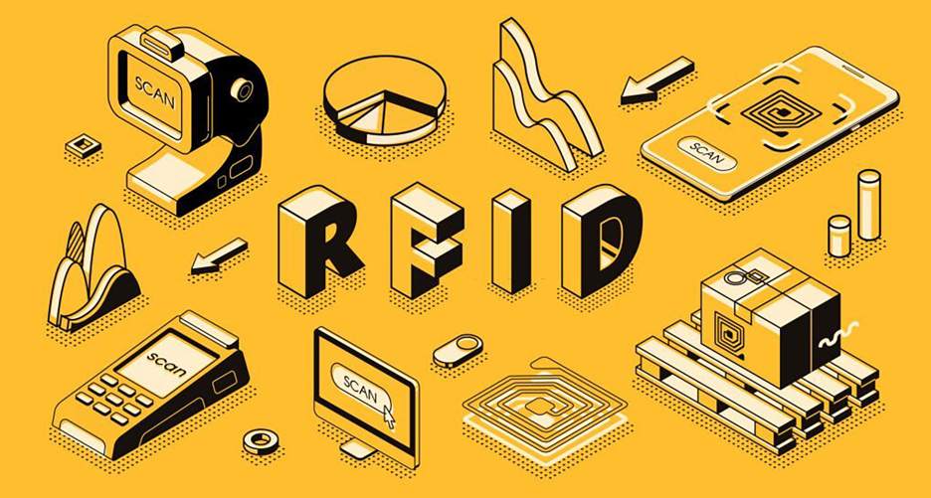
Hình 1.1: Giới thiệu về RFID
Thiết bị đọc RFID phát ra sóng điện từ ở một tần số nhất định, khi thiết bị RFID tag trong vùng hoạt động sẽ cảm nhận được sóng điện từ này và thu nhận năng lượng từ đó phát lại cho thiết bị RFID Reader biết mã số của mình. Từ đó thiết bị RFID reader nhận biết được tag nào đang trong vùng hoạt động.
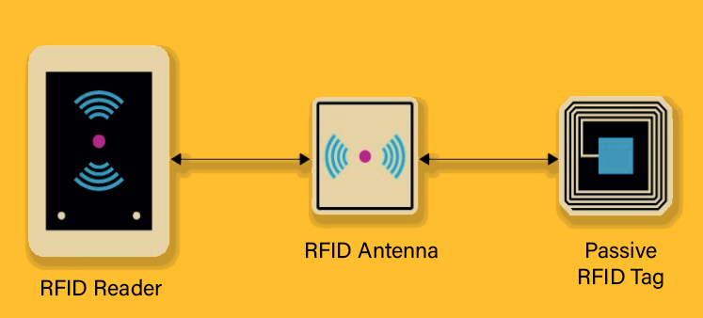
Hình 1.2: Cách thức hoạt động của RFID

Đặc điểm của RFID
Một thiết bị hay hệ thống RFID có những đặc điểm đáng lưu ý như sau:
- Các tần số thường được sử dụng là 125Khz hoặc 900Mhz;
- RFID sử dụng hệ thống thu phát sóng radio không dây, không sử dụng tia sáng như mã vạch;
- Thông tin được truyền mà không cần bất kỳ các tiếp xúc vật lý nào;
- Thiết bị có thể đọc thông tin xuyên qua các môi trường, không gian có vật cản như tường, sương, mưa mà mã vạch và các công nghệ thông thường khác không thể được sử dụng hiệu quả.

Tổng quan về IOT [1]

Khái niệm về IoT
IoT là viết tắt của cụm từ tiếng Anh Internet of Things, hay Internet vạn vật, dùng để chỉ các thiết bị vật lý được kết nối internet có khả năng thu thập dữ liệu, chia sẻ thông tin với độ bao phủ toàn cầu, nghĩa là bất cứ thiết bị vật lý nào có khả năng kết nối internet, thu thập, lưu giữ và chia sẻ thông tin thì đều là IoT. Bạn hoàn toàn có thể tạo ra các thiết bị IoT nhờ có bộ xử lý thông minh bên trong cùng mạng không dây, giống như các thiết bị trên, biến mọi thứ trở nên thông minh và chủ động hơn bao giờ hết.

Như vậy có thể thấy xung quanh chúng ta đâu cũng có sự xuất hiện của các thiết bị IoT: máy tính, điện thoại di động cảm biến, ô tô cảm biến nhiệt, các thiết bị gia dụng cảm ứng nhiệt, các hệ thống tự động hóa... Sự xuất hiện của các thiết bị IoT giúp bổ sung một mức độ thông minh kỹ thuật số tới các thiết bị thụ động khác, cho phép chúng tự động thu thập, trao đổi thông tin tự động mà không cần sự can thiệp của con người, giúp tối ưu hóa giữa hai thế giới vật lỹ và kỹ thuật số.

Hình 1.3: Khái niệm về IOT

Nguồn gốc IoT
IoT được chỉ các thiết bị có kết nối Internet nhưng trên thực tế ý tưởng này đã được ra đời và xuất hiện vào các năm 1980 - 1990, khi mà Internet đang bắt đầu vươn dài ra tầm ảnh hưởng của mình tới toàn thế giới. Tuy nhiên lúc này chúng chỉ xuất hiện trong dự án đầu là các máy bán hàng tự động kết nối internet mà thôi.
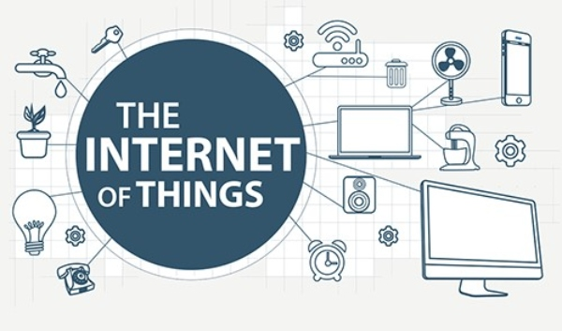
Hình 1.4: Nguồn gốc IoT
Trước đây các thiết bị IoT đều phải kết nối dây để có thể kết nối mạng internet, tuy nhiên nhờ sự xuất hiện và thay thế của chip thẻ RFID - chip năng lượng thấp kết nối internet không dây đã giải quyết được vấn đề chi phí đắt đỏ và sự hạn chế phổ biến của mạng có dây. Cùng với đó việc áp dụng IPv6 - cung cấp địa chỉ IP vào các thiết bị càng giúp cho độ phổ biến của IoT lan rộng ra.
Ban đầu ứng dụng đầu tiên của IoT đó là gắn thẻ RFID vào các thiết bị khác có chi phí khá đắt đỏ để theo dõi vị trí của chúng. Tuy nhiên theo thời gian cùng với sự phổ biến của IoT, các chi phí để thêm cảm biến vào các thiết bị có kết nối internet đang ngày càng giảm, giúp kết nối mọi thứ với internet một cách nhanh chóng. Về sau IoT lan rộng ra lĩnh vực kinh doanh - sản xuất, sau đó là ứng dụng vào nhà cửa, văn phòng một cách thông minh, khiến chúng càng trở nên gần gũi với con người.
Vậy là khái niệm Internet Of Things - IoT được ra đời bởi Kevin Ashton - nhà khoa học sáng lập Trung tâm Auto-ID tại đại học MIT vào năm 1999.

Cách thức hoạt động IoT
Các thiết bị IoT hoạt động dựa trên sự cảm biến bên trong thiết bị. Chúng được dùng để kết nối các thiết bị riêng với nhau thông qua các chip cảm biến nhằm phát hiện và chuyển đổi các thông tin dữ liệu mình nhận được thành "hành động" tương ứng tiếp theo thông qua điều hướng mạng Internet.
Ví dụ như hệ thống tưới cây của trang trại bạn quản lý, hệ thống tưới nước tự động đó có gắn một bộ cảm biến để tự động thu thập, đánh giá các yếu tố như lượng nước, nhiệt độ, thời gian... của cây cối và không gian, từ đó chuyển thành dữ liệu và những dữ liệu này sẽ được thiết lập thành các chế độ chăm sóc riêng tùy theo mục đích sử dụng của cây cối, sau đó thông qua internet chúng gửi thông báo tới con người qua thiết bị cũng được kết nối internet.
Chẳng hạn như khi chúng thu thập được thông tin nhiệt độ đang bị giảm hơn so với mức bình thường, chúng sẽ cập nhật thay đổi đó và điều chỉnh nhiệt độ đúng với những gì con người đã thiết lập trước đó thông qua cảm biến.

Hình 1.5: Ứng dụng chăm sóc trang trại bằng IoT

Ưu - nhược điểm của IoT
Ưu điểm:
- Giúp cho việc truy cập thông tin mọi lúc, mọi nơi trên mọi thiết bị
- Giao tiếp giữa các thiết bị được cải thiện đáng kể
- Dữ liệu được chuyển qua mạng internet giúp tiết kiêm thời gian và tiền bạc
- Các nhiệm vụ được tự động hóa giúp cải thiện chất lượng dịch vụ của doanh nghiệp
Nhược điểm
- Thông tin dễ bị lấy cắp khi nhiều thiết bị được kết nối và các thông tin được chia sẻ với giữa các thiết bị
- Nếu trong hệ thống có lỗi thì mọi thiết bị được kết nối cũng sẽ bị hỏng
- Vì không có tiêu chuẩn quốc tế về khả năng tương thích cho IoT, rất khó để các thiết bị từ các nhà sản xuất khác nhau giao tiếp với nhau.
- Các doanh nghiệp có thể phải đối phó với số lượng lớn thiết bị IoT và việc thu thập và quản lý dữ liệu từ các thiết bị đó sẽ là một thách thức.

Ứng dụng
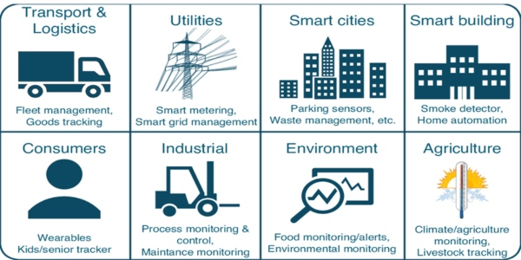
Hình 1.6: Tầm quan trọng của IoT trong cuộc sống con người
Ngày nay IoT đã trở thành một phần không thể thiếu đối với con người chúng ta, khi mà hầu như tất cả các thiết bị, các lĩnh vực đều cầu IoT. Trong đó phải nói đến một số lĩnh vực sau:
1. Doanh nghiệp
Việc vận hành và tối ưu doanh nghiệp một cách hiệu quả, nhanh chóng luôn là một điều vô cùng quan trọng đối với các chủ doanh nghiệp, việc ứng dụng IoT vào quá trình sản xuất, dây chuyền, kết nối và trao đổi thông tin dữ liệu trong mọi hoạt động của doanh nghiệp đã đẩy nhanh hơn tốc độ sản xuất của doanh nghiệp, đồng thời giúp các doanh nghiệp nhanh chóng tìm ra được những lỗi trong dây truyền và kịp thời khắc phục chúng. Ngoài ra cũng nhờ có IoT, việc thực hiện cung ứng và hoàn thiện sản phẩm cũng trở nên hoàn hảo hơn.
2. Với người tiêu dùng
Có thể thấy rõ nhất sự xuất hiện của IoT trong cuộc sống con người đó là kiểm soát hoạt động thông qua các thiết bị kết nối internet như camera, cảm ứng ngoài sân, cảm ứng âm thanh... giúp con người kiểm soát tốt cuộc sống và nhanh chóng có được các các giải quyết vấn đề chỉ với điện thoại di động.
3. Ngành marketing toàn cầu
Ngành marketing khi ứng dụng IoT vào lĩnh vực sẽ nhanh chóng giúp các marketer thu thập được thông tin của người dùng, tiếp cận được nhiều thông tin để từ đó có dữ liệu phân tích, tối ưu hơn hoạt động của mình cũng như đáp ứng được các nhu cầu, sở thích khác nhau của khách hàng.

Phát triển ứng dụng trên thiết bị di động sử dụng nền tảng Blynk IOT
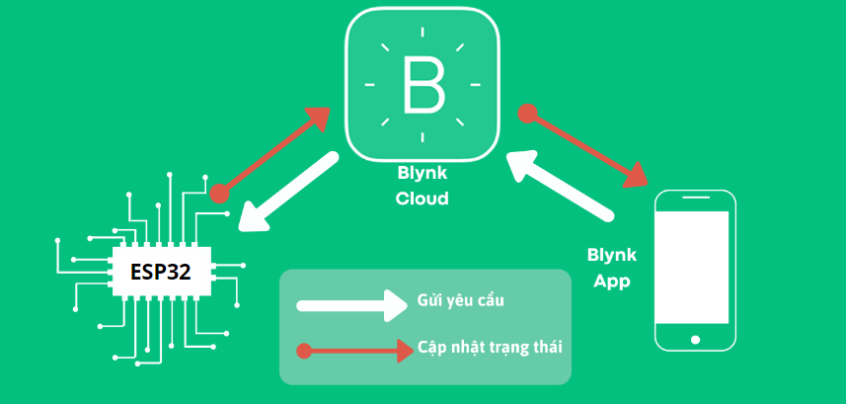
Hình 1.7: Blynk IOT
Blynk là một nền tảng IoT (Internet of Things) giúp người dùng dễ dàng tạo ra các ứng dụng điều khiển từ xa cho các thiết bị thông minh. Điểm đặc biệt của Blynk chính là sự linh hoạt và dễ sử dụng.
Với Blynk, người dùng có thể tạo ra các ứng dụng điều khiển thiết bị IoT chỉ trong vài phút mà không cần có kiến thức chuyên sâu về lập trình. Blynk cung cấp một loạt các công cụ và giao diện người dùng trực quan giúp người dùng dễ dàng kéo thả và tương tác với các thành phần điều khiển, biểu đồ, cảm biến, và nhiều tính năng khác.
Cụ thể, người dùng có thể tạo ra các ứng dụng để điều khiển đèn, quạt, cảm biến nhiệt độ, đo lường độ ẩm và thậm chí là máy rửa chén thông minh. Blynk hỗ trợ đa nền tảng, từ các thiết bị di động như điện thoại thông minh đến các thiết bị nhúng như Arduino, Raspberry Pi, ESP8266 và nhiều hơn nữa.
Điều này giúp Blynk trở thành một công cụ hữu ích không chỉ cho các nhà phát triển IoT chuyên nghiệp mà còn cho những người mới bắt đầu quan tâm đến thế giới IoT. Với sự tiện lợi và tính linh hoạt, Blynk đã và đang giúp mọi người dễ dàng thực hiện những ý tưởng sáng tạo của mình trong lĩnh vực IoT một cách hiệu quả.

Kết luận chương 1
Hiện nay các ngành công nghệ đã phát triển nhanh chóng cùng với các ngành công nghệ khác, nhằm đáp ứng nhu cầu ngày càng cao của xã hội. Vì vậy, với suy nghĩ là ứng dụng kiến thức đã học ở trường và tìm hiểu thêm sách vở, chúng em quyết định chọn đề tài “Thiết kế hệ thống theo dõi, giám sát đóng mở cửa sử dụng RFID” với mong muốn là sau khi thực hiện xong đề tài có thể ứng dụng vào thực tế.

THIẾT KẾ HỆ THỐNG THEO DÕI, GIÁM SÁT ĐÓNG MỞ CỬA SỬ DỤNG RFID

Phân tích yêu cầu bài toán

Mục tiêu thiết kế
Thiết kế phần mềm ứng dụng trên nền tảng Blynk quản lý, giám sát hệ thống cửa ra vào. Tích hợp các chức năng: thêm, xóa thẻ, kiểm soát đóng mở cửa, lưu lịch trình đóng mở cửa.
Thiết kế phần cứng sử dụng vi điều khiển ESP32 Wroom và module thẻ từ RFID- RC522. Sử dụng nguồn điện 12V DC hạ áp 5V cấp điện áp cho Relay và khóa từ, hạ áp xuống 3v3 cung cấp điện áp cho ESP32 Wroom.
Xây dựng mô hình thiết kế hệ thống giám sát đóng mở cửa sử dụng RFID với 2 phòng được quản lý trên cùng nền tảng Blynk.

Tính ràng buộc của thiết kế
Thiết kế phần mềm ứng dụng sử dụng được trên cả hệ điều hành iOS và Android. Giao diện thân thiện, dễ dàng sử dụng.
Quản lý, giám sát liên tục theo thời gian thực. Thêm, xóa thẻ qua ứng dụng đã thiết kế.
Tốc độ phản hồi thực thi dưới 3 giây.
Thiết kế phần cứng không sử dụng KIT có sẵn.

Thông số kỹ thuật của hệ thống
- Kích thước: 27 x19 cm
- Trọng lượng: 450g
- Chất liệu: Fomex
- Vi điều khiển: ESP32 WROOM 32.
- Điện áp sử dụng: 12V DC
- Nguyên tắc hoạt động: Sử dụng ứng dụng Blynk IOT hỗ trợ trên cả IOS và Android, chọn phòng, thêm quyền cho phép thẻ được mở cửa cùng với tên người dùng, mở cửa bằng ứng dụng. Hiển thị và lưu lại trên giao diện ứng dụng về lịch sử đóng mở cửa, lịch sử thêm và xóa thẻ.

Tiêu chí đánh giá sản phẩm
Hệ thống phải quản lý đóng mở cửa bằng thẻ RFID được phân quyền một cách chính xác và tin cậy.
Giao diện người dùng cần được thiết kế đơn giản và dễ dàng sử dụng, cho phép người dùng theo dõi và quản lý một cách thuận tiện.
Hệ thống phải có khả năng hoạt động ổn định, thời gian phản hồi cho phép dưới 3 giây tính từ lúc thực thi lệnh.

Thiết kế ý tưởng
- Giải pháp 1: Sử dụng STM32 điều khiển kết hợp với nhận diện RFID
- Giải pháp 2: Sử dụng ESP32 điều khiển kết hợp với nhận diện RFID, giám sát, điều khiển qua nền tảng Blynk IOT.
Bảng 2.1: Bảng phân tích thiết kế
Đặc điểm | Phương án 1: Sử dụng  vi điều khiển STM 32 | Phương án 2: Sử dụng  vi điều khiển ESP32 Wroom
Ưu điểm | - Vi điều khiển STM32 mạnh mẽ, đa dạng về ngoại vi và tài nguyên, hỗ trợ nhiều giao thức truyền thông.  - Nhiều chân GPIO điều khiển. | - Hỗ trợ giao tiếp với nhiều ứng dụng IoT, sử dụng ít module trong quá trình thực hiện.  - Tích hợp giao tiếp Wi-fi, Bluetooth.  - Chi phí thấp  - Dòng sản phẩm đa dạng về tính năng, cấu hình.
Nhược  điểm | - Lập trình, cấu hỉnh STM32 phức tạp đối với người mới.  - Giá thành cao so với một số dòng vi điều khiển khác. | - Hạn chế về hiệu suất xử lý, khả năng xử lý, tài nguyên, tiêu thụ năng lượng và tích hợp phần cứng ngoại vi.
Đánh giá | - Lựa chọn tốt cho các dự án đòi hỏi hiệu suất cao và tính năng nâng cao. | - Phù hợp cho ứng dụng IOT, dự án kết nối không dây.
Nhận xét:
Từ hai phương án trong bảng 2.1 trên, nhóm lựa chọn giải pháp tối ưu thiết kế sử dụng vi điều khiển ESP32 Wroom cho hệ thống. Mặc dù vi điều khiển STM32 mạnh mẽ về mặt hiệu năng và nhiều chân GPIO điều khiển nhưng ESP32 Wroom được tích hợp sẵn giao thức kết nối Internet Wifi nên không cần phải tích hợp module Wifi nhằm tối ưu chi phí và hiệu quả cho hệ thống. Ngoài ra ESP32 Wroom còn nhiều ưu điểm vượt trội như giá thành rẻ, dễ dàng lập trình và kết nối với các nền tảng, đảm bảo tính hiệu quả của hệ thống.
Lựa chọn:
Sử dụng ESP32 WROOM 32 làm bộ điều khiển trung tâm, kết nối với module RFID RC522 để đọc thẻ RFID. Phát triển ứng dụng di động trên nền tảng Blynk để giám sát và điều khiển hệ thống từ xa.

Thiết kế chi tiết

Sơ đồ khối hệ thống
Sơ đồ khối hệ thống:
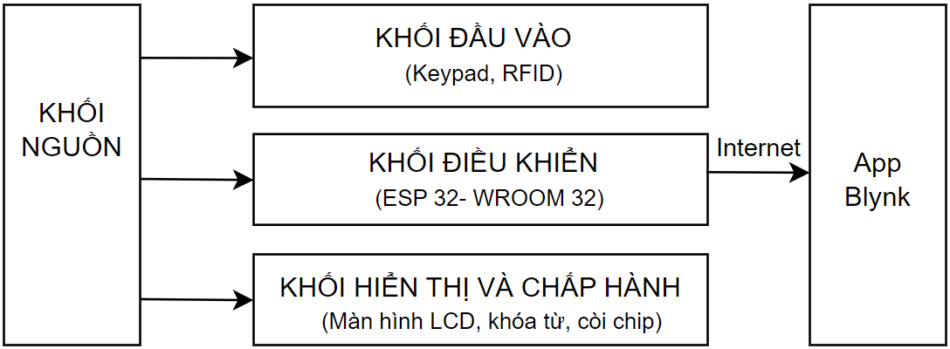
Hình 2.1: Sơ đồ khối hệ thống

Chức năng các khối
Khối nguồn: Cung cấp nguồn điện cho toàn mạch hệ thống.
Khối điều khiển: Vi xử lý ESP32 WROOM-32 nhận dữ liệu từ khối cảm biến, xử lý và xuất ra tín hiệu điều khiển đưa ra khối chấp hành và hiển thị lên màn hình LCD.
Khối đầu vào: Module RFID RC522: Đọc thẻ RFID và gửi dữ liệu cho vi xử lý qua giao thức SPI. Keypad 4x4 cho phép nhập kí tự và số thông qua các nút nhấn ma trận.
Khối cơ cấu chấp hành: Khoá điện từ nhận tín hiệu từ khối điều khiển và thực hiện điều khiển hoạt động đóng, mở cửa, còi chíp phát ra tiếng kêu khi đóng/mở cửa đồng thời hiển thị lên màn hình LCD tương ứng.

a. Khối nguồn
Nguyên lý hoạt động:
Sử dụng điện áp 12V từ Adapter Input: 220V AC - Output: 12V DC rồi qua LM 2576 hạ điện áp từ 12V thành nguồn 5V ổn định và cung cấp cho các khối và sử dụng IC1117 hạ áp xuống 3.3V cung cấp cho các khối.
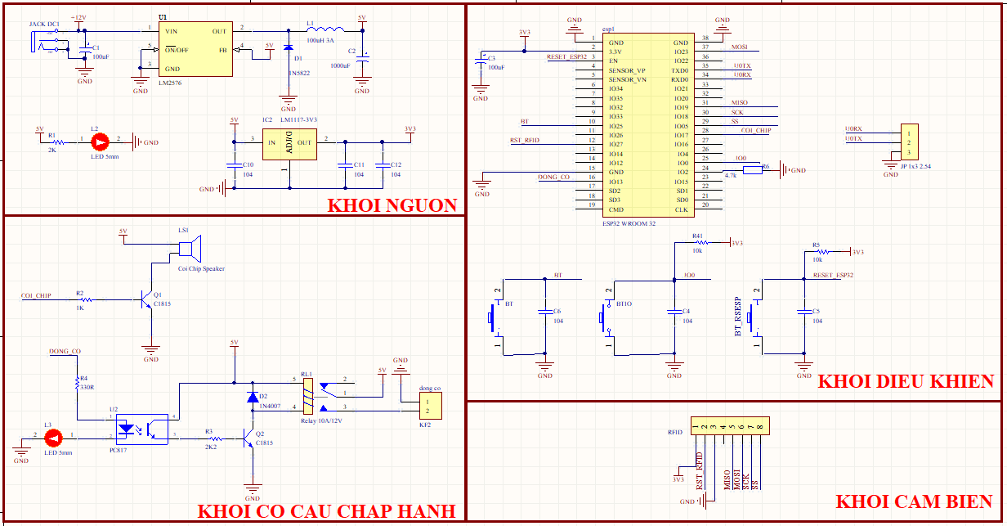
Hình 2.2: Khối nguồn

b. Khối điều khiển
+ Vi xử lý ESP32 WROOM 32 sử dụng nguồn 3.3V được kết nối với nút reset, nút mở cửa khẩn cấp, module RFID RC522 và relay.
+ Vi xử lý nhận tín hiệu từ khối cảm biến thông qua giao tiếp SPI từ quá trình quét thẻ RFID và lưu trữ lâu dài tên tương ứng với mã thẻ vào bộ nhớ EEPROM.
+ Khi vi xử lý nhận được tín hiệu chính xác mã thẻ đã được cấp quyền trước đó, vi xử lý ra lệch cho khối cơ cấu chấp hành
\ 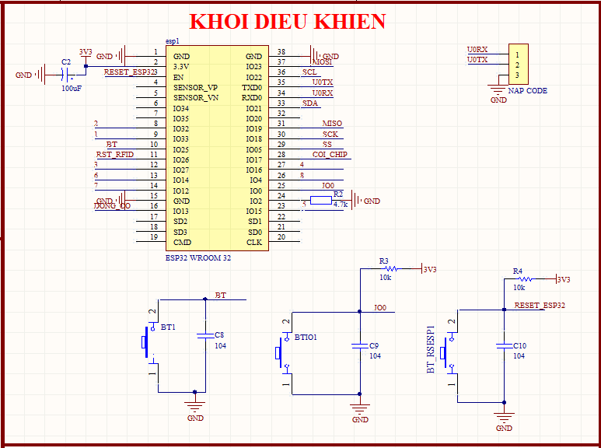
Hình 2.3: Khối điều khiển
- Chân TX0, RX0: hai chân nạp giao tiếp với module CH340 để nạp code cho vi điều khiển.
- Chân IO18, IO19, IO5, IO27: chân giao tiếp SPI với module RFID RC522 dùng để đọc mã thẻ từ.
- Chân IO17: chân tín hiệu ra của vi điều khiển, kết nối với buzzer có chức năng cảnh báo khi vi điều khiển xuất tín hiệu.
- Chân IO21, IO22: chức năn giao tiếp I2C hiển thị lên màn hình LCD.

c. Khối đầu vào
Sử dụng Module RFID RC522 được kết nối với ESP32 WROOM 32 thông qua giao tiếp SPI. Đồng thời kết hợp Keypad 4x4 cho phép nhập kí tự hoặc số thông qua ma trận phím.
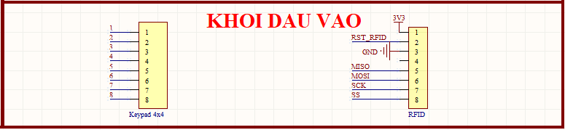
Hình 2.4: Khối đầu vào

d. Khối hiển thị và cơ cấu chấp hành
+ Được kết nối và điều khiển bởi ESP32 WROOM 32
+ Khi nhận được tín hiệu từ ESP32 WROOM 32, khoá từ sẽ đóng hoặc mở ra, còi chíp sẽ phát ra tiếng kêu.
+ Hiển thị lên màn hình LCD thông qua giao tiếp I2C được cấp nguồn 5V.
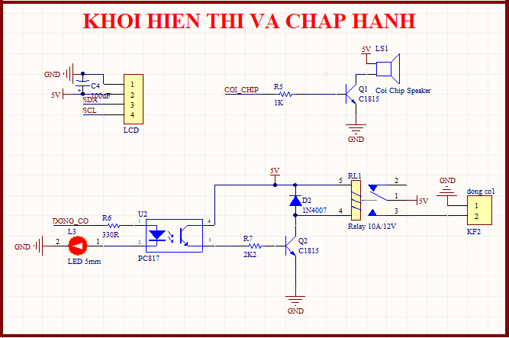
Hình 2.5: Khối cơ cấu chấp hành

Sơ đồ nguyên lý toàn mạch
Từ những thiết kế chi tiết các khối nhóm đã kết nối chúng với nhau và hoàn thiện được sơ đồ nguyên lý toàn mạch
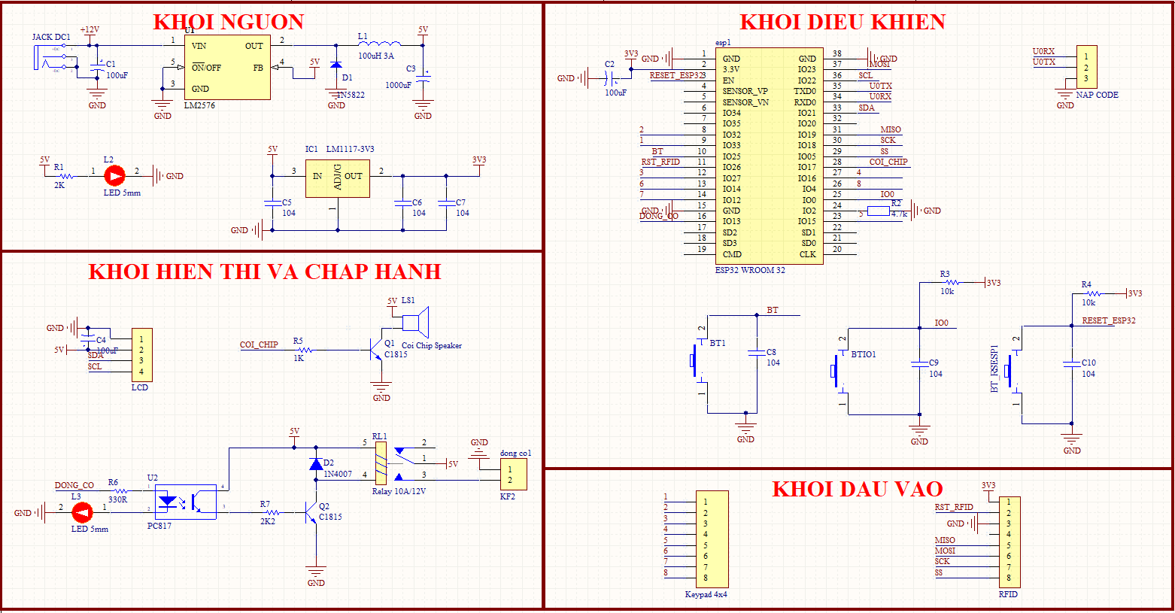
Hình 2.6: Sơ đồ nguyên lý toàn mạch

Sơ đồ mạch in 2D và 3D
Sau khi hoàn thiện sơ đồ nguyên lý nhóm đã tiến hành layout PCB và có được kết quả như sau:
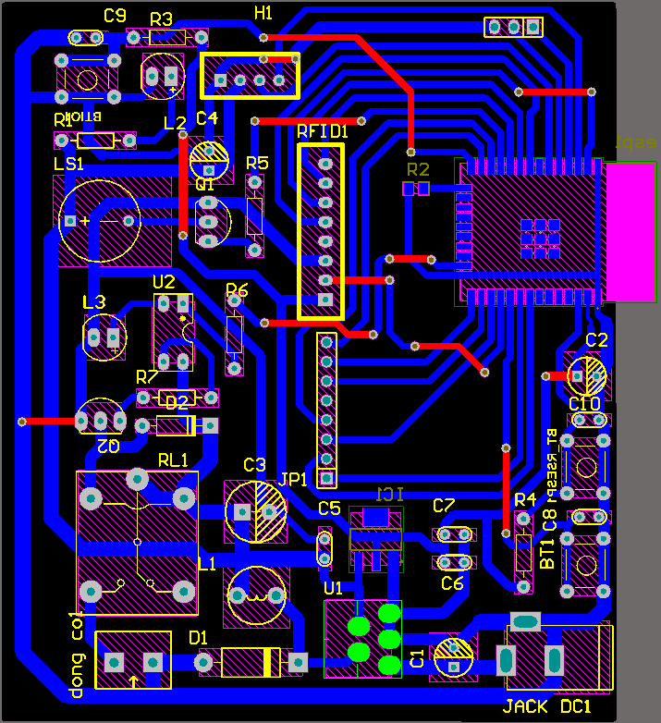
Hình 2.7: Mạch in PCB
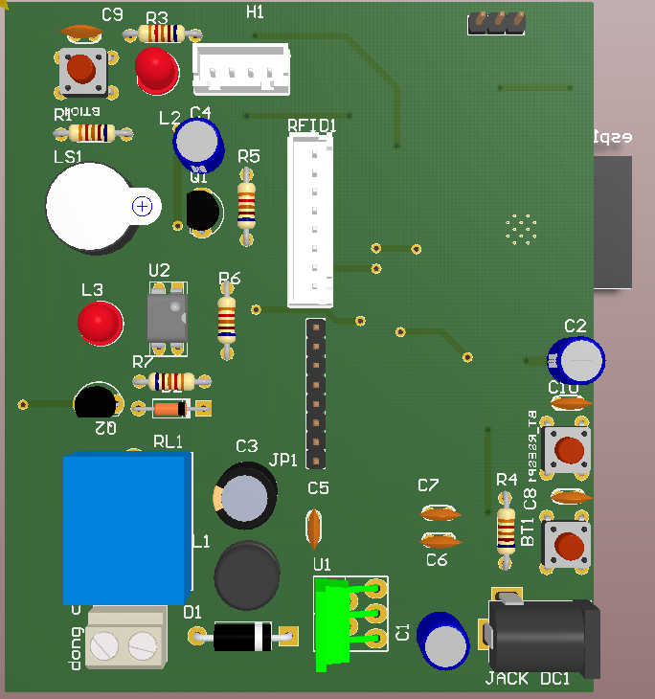
Hình 2.8: Mạch in PCB 3D (mặt trước)
Mạch trên được thiết kế trên phần mềm Altium Designer, được thiết lập và sắp xếp linh kiện phân bố theo vùng chức năng và tuân thủ các quy tắc thiết kế mạch. Kích thước board mạch chính là 95x 80 mm với độ rộng của dây lớn nhất là 12V và GND lần lượt là 2mm và 1.5mm.

Mạch thực tế
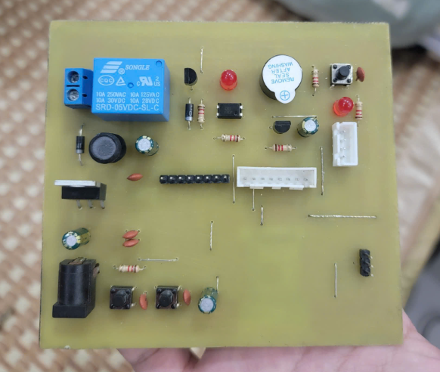
Hình 2.9: Mạch thực tế (Mặt trên)
Hình 2.9 là ảnh mạch thực tế sau khi gia công thủ công 2 lớp. Với lớp Top bao gồm các linh kiện cắm và lớp Bottom chứa các linh kiện dán: vi điều khiển ESP32 Wroom-32 và LM117 hạ áp 3V3. Các linh kiện đều được kiểm tra và hoàn thiện đầy đủ, đảm bảo mạch hoạt động đúng theo yêu cầu.

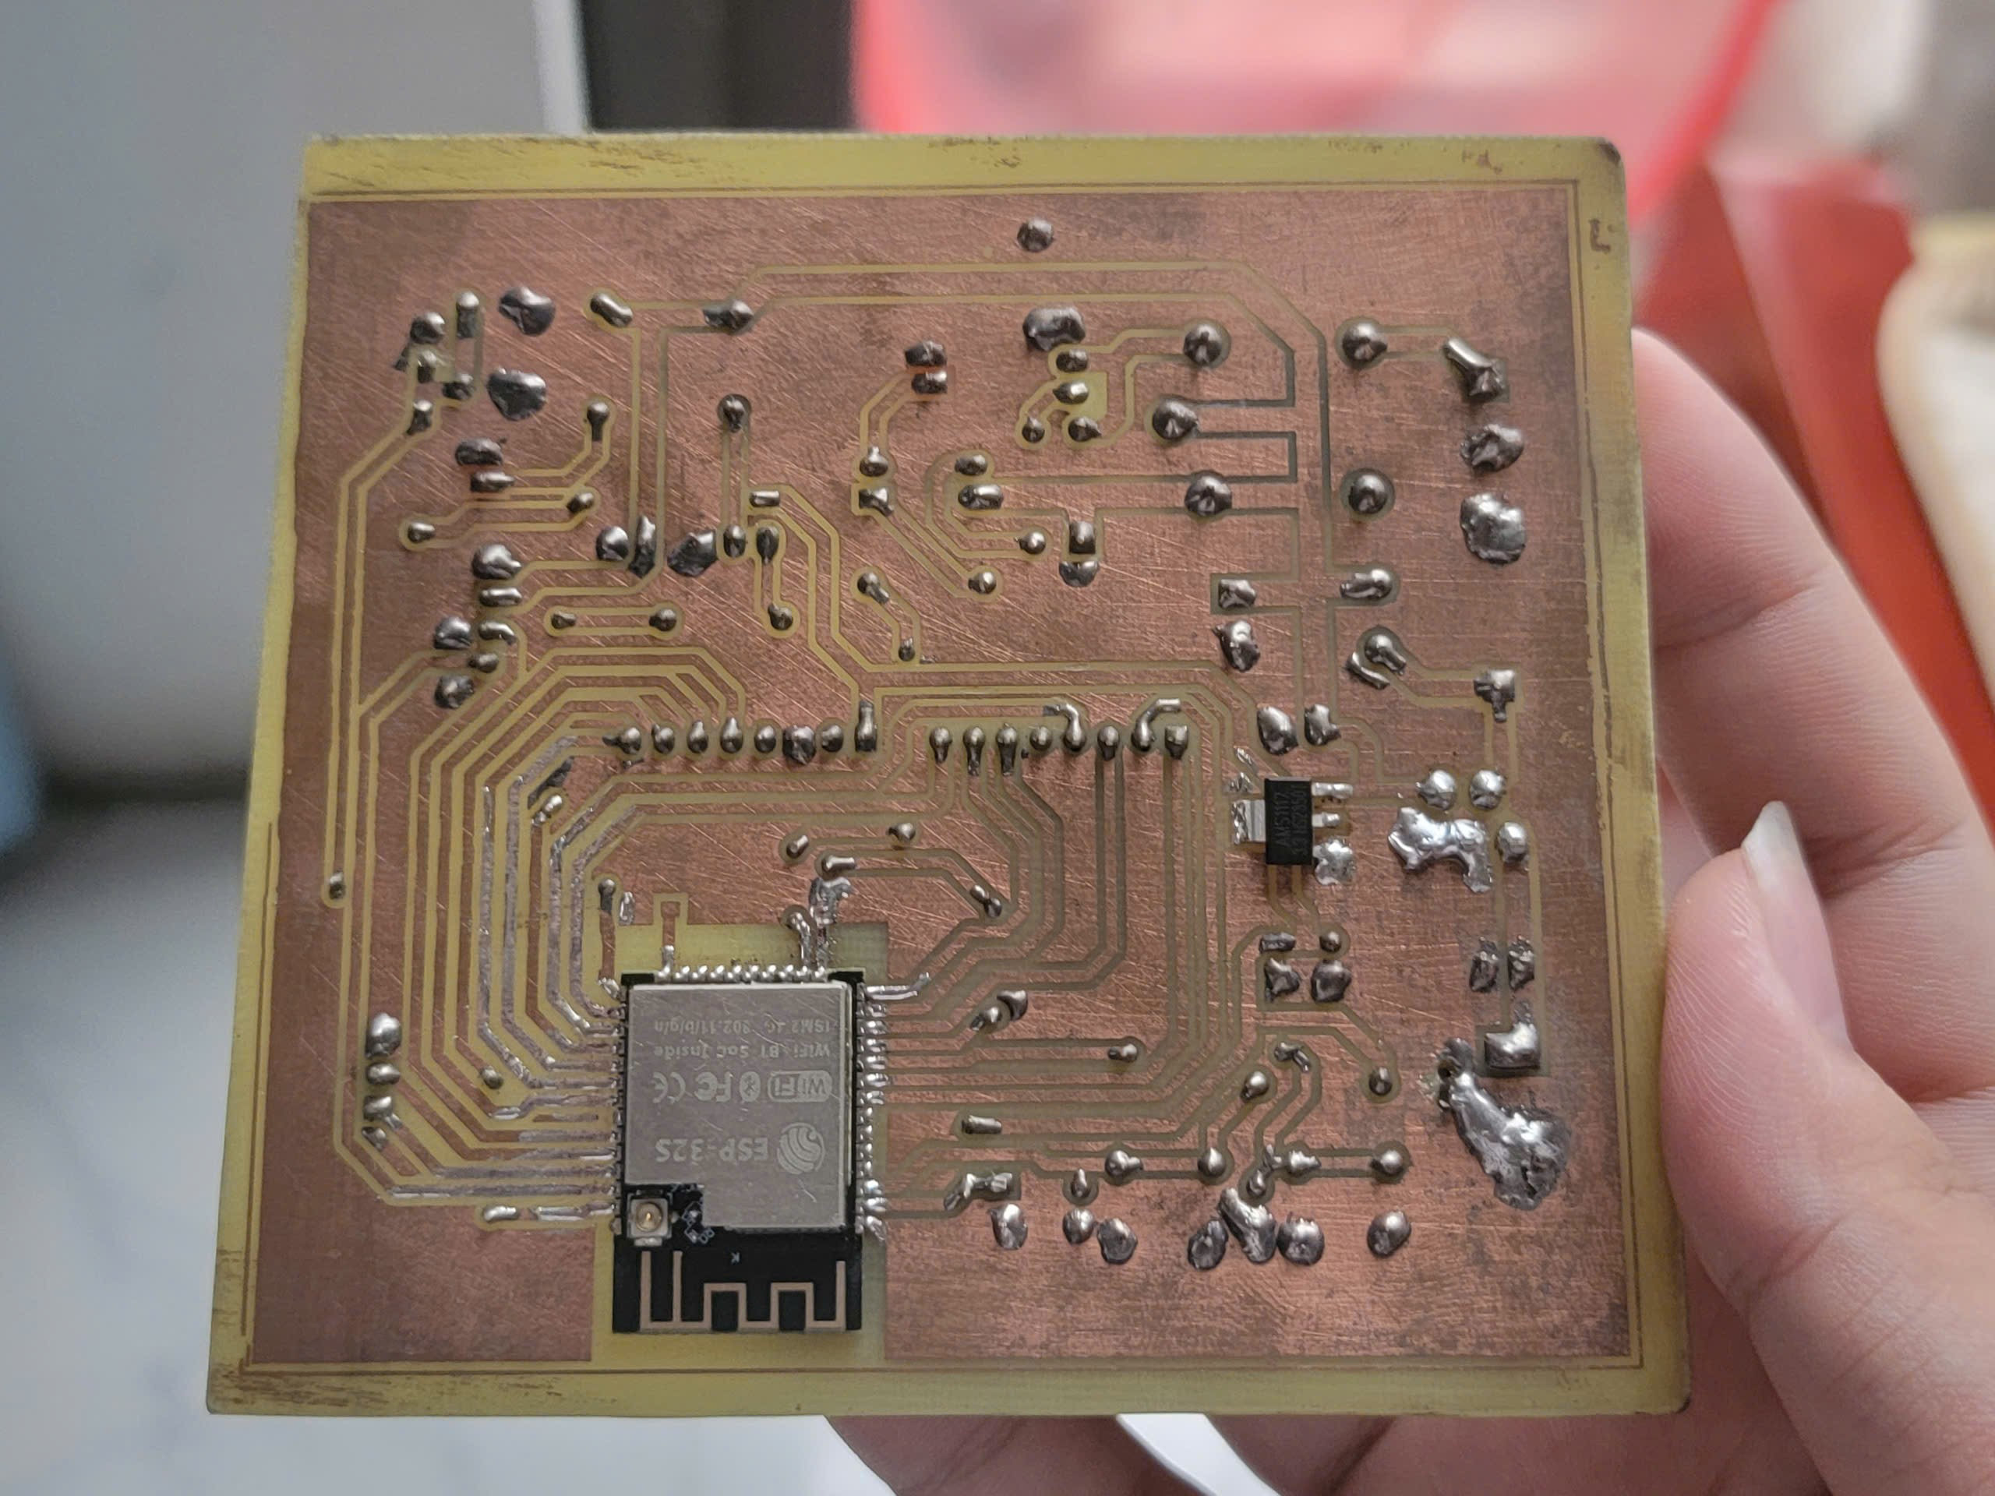
Hình 2.10: Mạch thực tế (Mặt dưới)

Linh kiện sử dụng

ESP32 WROOM 32 [2]
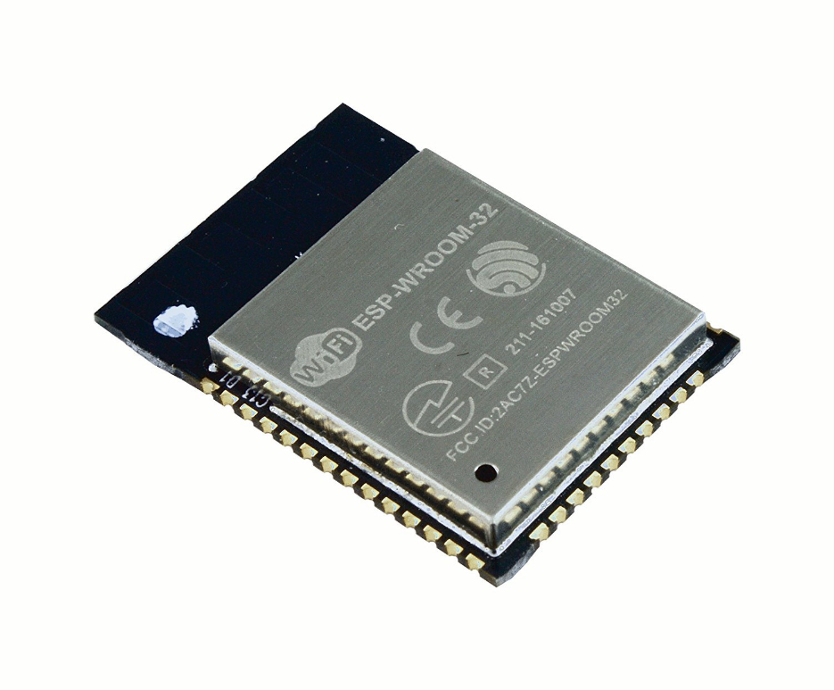
Hình 2.11: ESP32 WROOM 32 (Mặt trên)
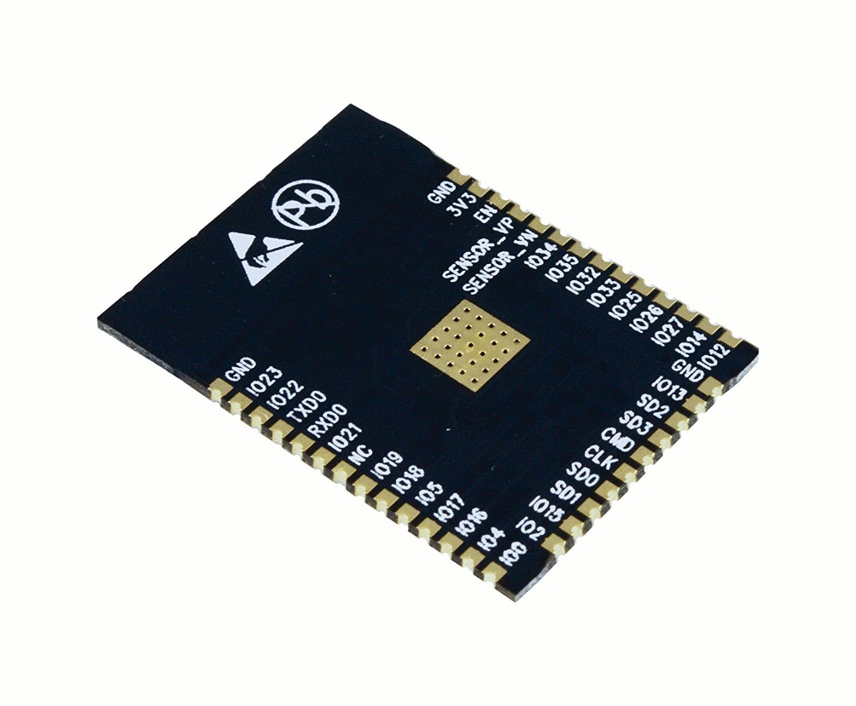
Hình 2.12: ESP32 WROOM 32 (Mặt dưới)
Mô tả sản phẩm
ESP32 WROOM 32 là một module với nhiều tính năng cải tiến hơn các module dòng ESP8266 khi hỗ trợ thêm các tính năng Bluetooth và Bluetooth Low Energy (BLE) bên cạnh tính năng WiFi. Sản phẩm sử dụng chip ESP32-D0WDQ6 với 2 CPU có thể được điều khiển độc lập với tần số xung clock lên đến 240 MHz.
- Module hỗ trợ các chuẩn giao tiếp SPI, UART, I2C và I2S và có khả năng kết nối với nhiều ngoại vi như các cảm biến, các bộ khuếch đại, thẻ nhớ (SD card),…
- Module còn hỗ trợ cập nhật firmware từ xa (OTA) do đó người dùng vẫn có thể có những bản cập nhật mới nhất của sản phẩm.
- Module được dùng nhiều trong các ứng dụng thu thập dữ liệu và điều khiển thiết bị qua WiFi, Bluetooth.
- Sử dụng cho các ứng dụng tiết kiệm năng lượng, điều khiển mạng lưới cảm biến, mã hóa hoặc xử lí tiếng nói, xử lí Analog-Digital trong các ứng dụng phát nhạc, hoặc vói các file MP3.
Thông số kỹ thuật
- Kích thước: 18 mm x 20 mm x 3 mm
- CPU: Xtensa Dual-Core 32-bit LX6 với tần số hoạt động lên đến 240 MHz
Bộ nhớ trong:
+ 448 KBytes ROM cho booting và các tính năng của lõi chip.
+ 520 KBytes SRAM trên chip dùng cho dữ liệu và các lệnh instruction.
+ 8 KBytes SRAM trong RTC (gọi là RTC SLOW Memory) để truy xuất bởi các bộ co-processor
+ 8 KBytes SRAM trong RTC (gọi là RTC FAST Memory) dùng cho lữu dữ liệu, truy xuất bởi CPU khi RTC đang boot từ chế độ Deep-sleep.
+ 1 Kbit EFUSE, với 256 bit cho hệ thống (địa chỉ MAC và cấu hình chip), 768 còn lại cho ứng dụng người dùng, gồm cả mã hóa bộ nhớ Flash và định ID cho chip.
- Kết nối WiFi:
+ Wi-Fi: 802.11 b/g/n/e/i
+ Bluetooth: BR/EDR phiên bản v4.2 và BLE
- Ethernet MAC hỗ trợ chuẩn: DMA và IEEE 1588
- Bus hỗ trợ mang CAN 2.0
- Giao tiếp ngoại vi:
+ Bộ chuyển đổi ADC 12 bit, 16 kênh
+ Bộ chuyển đổi 8-bits DAC: 2 kênh
+ 10 chân để giao tiếp với cảm biến chạm (touch sensor)
+ IR (TX/RX)
+ Ngõ ra PWM cho điều khiển Motor
+ LED PWM: 16 kênh
+ Cảm biến Hall
+ Cảm biến nhiệt độ
+ 4 X SPI
+ 2 X I²S
+ 2 X I²C
+ 3 X UART
- Nhiệt độ hoat động ổn định: -40C đến 85C
- Điện áp hoạt động: 2.2-3.6V
- Dòng tiêu thụ ổn định: 80mA
- Bảo mật
+ IEEE 802.11 hỗ trợ các chuẩn bảo mật: WFA, WPA/WPA2 và WAPI
+ Mã hóa Flash
+ 1024-bit OTP, 768-bit cho người dùng
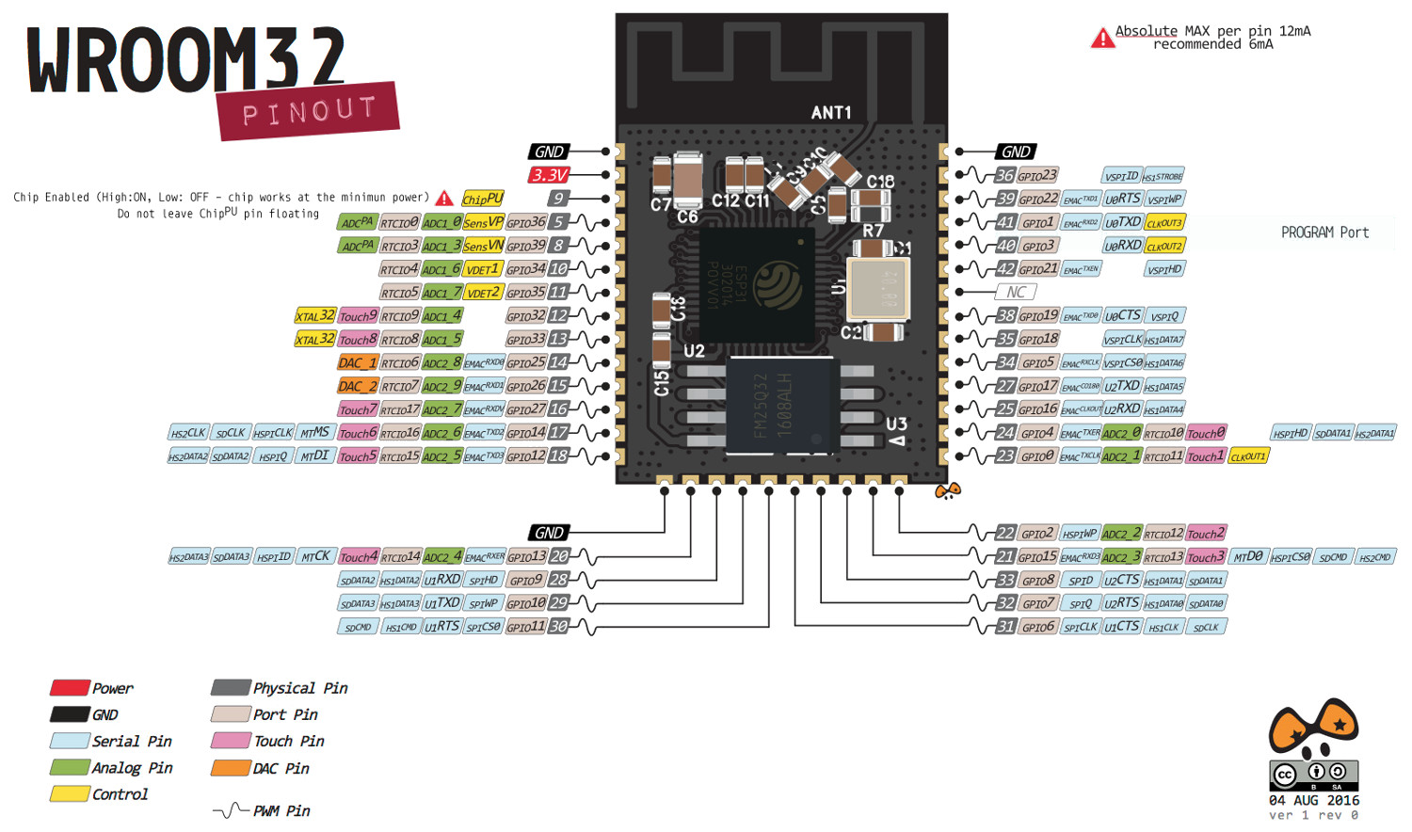
Hình 2.13: Sơ đồ chân ESP WROOM
Mô tả các chân ESP32
Chân Input Only
GPIO từ 34 đến 39 là GPI – chân chỉ đầu vào. Các chân này không có điện trở kéo lên hoặc kéo xuống bên trong. Chúng không thể được sử dụng làm đầu ra, vì vậy chỉ sử dụng các chân này làm đầu vào:
- GPIO 34
- GPIO 35
- GPIO 36
- GPIO 39
Chân tích hợp Flash trên ESP32
GPIO 6 đến GPIO 11 dùng để kết nối Flash SPI, không khuyến khích sử dụng trong các ứng dụng khác
- GPIO 6 (SCK/CLK)
- GPIO 7 (SDO/SD0)
- GPIO 8 (SDI/SD1)
- GPIO 9 (SHD/SD2)
- GPIO 10 (SWP/SD3)
- GPIO 11 (CSC/CMD)
Chân cảm biến điện dung
Các chân ESP32 này có chức năng như 1 nút nhấn cảm ứng, có thể phát hiện sự thay đổi về điện áp cảm ứng trên chân.
Các cảm biến cảm ứng bên trong đó được kết nối với các GPIO sau:
- T0 (GPIO 4)
- T1 (GPIO 0)
- T2 (GPIO 2)
- T3 (GPIO 15)
- T4 (GPIO 13)
- T5 (GPIO 12)
- T6 (GPIO 14)
- T7 (GPIO 27)
- T8 (GPIO 33)
- T9 (GPIO 32)
Analog to Digital Converter (ADC)
ESP32 có các kênh đầu vào ADC 18 x 12 bit (trong khi ESP8266 chỉ có ADC 1x 10 bit). Đây là các GPIO có thể được sử dụng làm ADC và các kênh tương ứng:
- ADC1_CH0 (GPIO 36)
- ADC1_CH1 (GPIO 37)
- ADC1_CH2 (GPIO 38)
- ADC1_CH3 (GPIO 39)
- ADC1_CH4 (GPIO 32)
- ADC1_CH5 (GPIO 33)
- ADC1_CH6 (GPIO 34)
- ADC1_CH7 (GPIO 35)
- ADC2_CH0 (GPIO 4)
- ADC2_CH1 (GPIO 0)
- ADC2_CH2 (GPIO 2)
- ADC2_CH3 (GPIO 15)
- ADC2_CH4 (GPIO 13)
- ADC2_CH5 (GPIO 12)
- ADC2_CH6 (GPIO 14)
- ADC2_CH7 (GPIO 27)
- ADC2_CH8 (GPIO 25)
- ADC2_CH9 (GPIO 26)
Các kênh đầu vào ADC có độ phân giải 12 bit. Điều này có nghĩa là bạn có thể nhận được các số đọc tương tự từ 0 đến 4095, trong đó 0 tương ứng với 0V và 4095 đến 3,3V. Bạn cũng có thể lập trình độ phân giải của các kênh của mình trên code.
Digital to Analog Converter (DAC)
Có các kênh DAC 2 x 8 bit trên ESP32 để chuyển đổi tín hiệu kỹ thuật số thành đầu ra tín hiệu điện áp tương tự. Các kênh này chỉ có độ phân giải 8 bit, nghĩa là có giá trị từ 0 – 255 tương ứng với 0 – 3.3V
Đây là các kênh DAC:
- DAC1 (GPIO25)
- DAC2 (GPIO26)
Các chân thời gian thực RTC
Các chân này có tác dụng đánh thức ESP32 khi trong chế độ Low Power Mode. Sử dụng như 1 chân ngắt ngoài.
Các chân RTC:
- RTC_GPIO0 (GPIO36)
- RTC_GPIO3 (GPIO39)
- RTC_GPIO4 (GPIO34)
- RTC_GPIO5 (GPIO35)
- RTC_GPIO6 (GPIO25)
- RTC_GPIO7 (GPIO26)
- RTC_GPIO8 (GPIO33)
- RTC_GPIO9 (GPIO32)
- RTC_GPIO10 (GPIO4)
- RTC_GPIO11 (GPIO0)
- RTC_GPIO12 (GPIO2)
- RTC_GPIO13 (GPIO15)
- RTC_GPIO14 (GPIO13)
- RTC_GPIO15 (GPIO12)
- RTC_GPIO16 (GPIO14)
- RTC_GPIO17 (GPIO27)
Chân PWM
ESP32 LED PWM có 16 kênh độc lập có thể được định cấu hình để tạo tín hiệu PWM với các thuộc tính khác nhau. Tất cả các chân có thể hoạt động như đầu ra đều có thể được sử dụng làm chân PWM (GPIO từ 34 đến 39 không thể tạo PWM).
Để xuất PWM, cần xác định các thông số này trong code:
- Frequency – tần số
- Duty cycle
- Kênh PWM
- Chân GPIO nơi muốn xuất tín hiệu
Chân I2C
ESP32 có hai kênh I2C và bất kỳ chân nào cũng có thể được đặt làm SDA hoặc SCL. Khi sử dụng ESP32 với Arduino IDE, các chân I2C mặc định là:
- GPIO 21 (SDA)
- GPIO 22 (SCL)
Chân Ngắt Ngoài: Tất cả các chân ESP32 đều có thể sử dụng ngắt ngoài

Module RFID RC522 [3]
a. Giới thiệu sơ lược
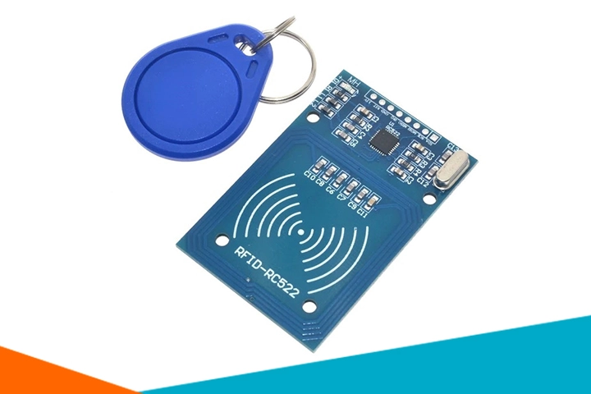
Hình 2.14: Module RFID RC522 NFC
Module RFID RC522 NFC 13.56mhz dùng để đọc và ghi dữ liệu cho thẻ NFC tần số 13.56mhz. Với mức thiết kế nhỏ gọn, linh hoạt module này là sự lựa chọn thích hợp cho các ứng dụng đọc – ghi thẻ RFID. RFID – Radio Frequency Identification Detection là công nghệ nhận dạng đối tượng bằng sóng vô tuyến.
Bộ Module bao gồm:
- 01 thẻ RFID
- 01 Reader (đầu đọc RFID)
b. Ứng dụng của Module RFID RC522
- Ứng dụng quản lý lưu thông hàng hóa.
- Ứng dụng quản lý kho hàng.
- Ứng dụng quản lý thu phí đường bộ tự động.
- Ngoài ra còn các ứng dụng như: Quản lý nhà máy, quản lý thư viện, quản lý chấm công, quản lý bãi giữ xe, quản lý nhà ăn, quản lý sinh viên, quản lý bệnh viện, khóa cửa.
c. Thông số kỹ thuật
- Nguồn: 3.3VDC, 13 – 26mA
- Dòng ở chế độ chờ: 10-13mA
- Dòng ở chế độ nghỉ: <80uA
- Tần số sóng mang: 13.56MHz
- Khoảng cách hoạt động: 0～60mm (mifare1 card)
- Giao tiếp: SPI
- Tốc độ truyền dữ liệu: tối đa 10Mbit/s
- Nhiệt độ hoạt động: -20 đến 80 ° C
- Tốc độ cao SPI: 10Mbit /
- Hỗ trợ: ISO / IEC 14443A /MIFAR
- Kích thước: 60mm×40mm

IC nguồn LM2576-5 [4]
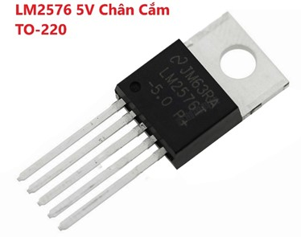
Hình 2.15: IC LM2576-5
- Kiểu chân: TO220(5); Hãng: National Semiconductor;
- Bộ điều chỉnh điện áp bước xuống: Điện áp đầu ra 5V/3A; Điện áp đầu vào lên tới 40V, Chuyển đổi tần số: 52kHz..
Bảng 2.2: Chức năng các chân IC2576
Chân | Tên chân | Mô tả
1 | V-in | Điện áp đầu vào được điều chỉnh.
2 | V-out | Điện áp đầu ra được điều chỉnh hạ xuống.
3 | Ground | Nối đất.
4 | Feedback | Đặt điện áp đầu ra bằng cách sử dụng mạng bộ chia sử dụng phản hồi điện áp đầu ra.
5 | ON/OFF | Kích hoạt chân, phải được nối đất để hoạt động bình thường.

IC nguồn LM1117-3.3
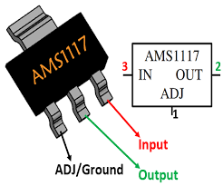
Hình 2.16: IC hạ áp 3.3V LM1117

Thông số kỹ thuật:
- Điện áp ngõ ra: 3.3V
- Điện áp ngõ vào: 5V - 9V
- Dòng ngõ vào: 0.8A
- Nhiệt độ hoạt động: 0°C – 125°C
- Công suất cực đại: 2.64W
- Đầu ra 3.3V cung cấp cho khối điều khiển.
Bảng 2.3: Bảng Chức năng các chân IC1117
Chân | Tên chân | Mô tả
1 | ADJ/Ground | Chân này điều chỉnh điện áp đầu ra, nếu là bộ điều chỉnh điện áp cố định thì nó đóng vai trò nối mass.
2 | V-out | Điện áp đầu ra điều chỉnh được đặt bởi chân điều chỉnh có thể được lấy từ chân này.
3 | V-in | Điện áp đầu vào được điều chỉnh được cấp cho chân này.

Relay 5V [5]
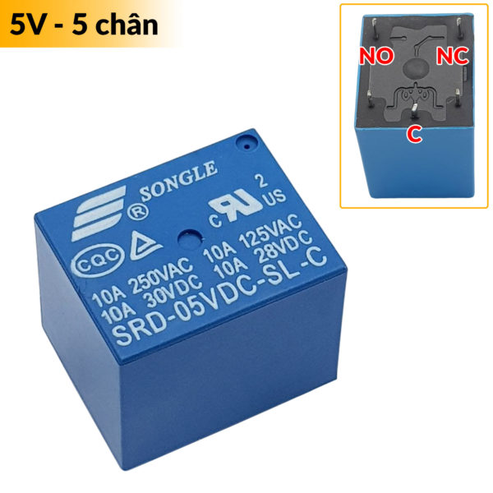
Hình 2.17: Kích thước relay 5V
Relay 5 chân SRD 5VDC là loại linh kiện đóng ngắt điện cơ đơn giản. Nó gồm 2 phần chính là cuộn hút và các tiếp điểm.
Thông số kỹ thuật
- Dòng AC max: 10 A
- Dòng AC min: 6 A
- Diameter, PCB hole: 1.3 mm
- Length / Height, external: 22 mm
- Material, contact: Silver alloy
- Nhiệt độ hoạt động: - 45 °C to 75 °C
- Công suất cuộn dây (coil) DC: 360 mW
- Thời gian tác động: 10 ms
- Thời gian nhả hãm: 5 ms
- Điện áp điều khiển cuộn dây (coil): 5 V
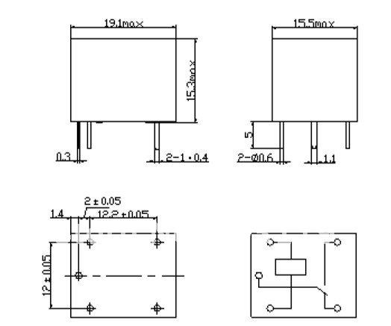
Hình 2.18: Kích thước relay 5V
- Chân 1 và chân 2 được nối vào cuộn hút, khi có điện vào cuộn hút sẽ hút tiếp điểm chuyển từ vị trí 4 xuống tiếp điểm 5
- Chân 3: đặt điện áp (nếu là loại Relay 5V thì đặt 5V DC vào đây)
- Chân 4, chân 5: tiếp điểm.
Ứng dụng của relay
- Nhìn chung, công dụng của relay là “dùng một năng lượng nhỏ để đóng cắt nguồn năng lượng lớn hơn”.
- Relay được dùng khá thông dụng trong các ứng dụng điều khiển động cơ và chiếu sáng.
- Khi cần đóng cắt nguồn năng lượng lớn, relay thường được ghép nối tiếp. Nghĩa là một relay nhỏ điều khiển một relay lớn hơn, và relay lớn sẽ điều khiển nguồn công suất.

Keypad 4x4
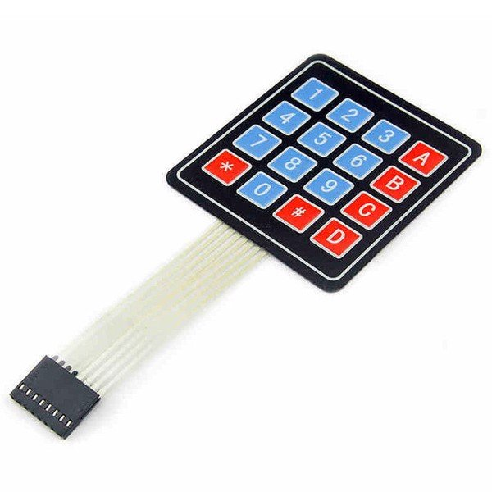
Hinh 2.19: Bàn phím keypad ma trận 4x4
Bàn phím [2] gồm các phím khác nhau. Mỗi phím là một bộ phận đóng mở bằng cơ khí. Các mã của bàn phím tạo ra có thể được tạo ra trực tiếp hoặc bằng phép quét hàng và quét cột. Trong phạm vi của đồ án này, với bàn phím 16 số là đã bảo đảm về số lượng phím cần thiết để sử dụng các chức năng và tạo ra tính cân đối, thẩm mỹ cho hệ thống.
Bàn phím được bố trí thành 4 hàng và 4 cột, tạo ra tính cân đối, vẻ mỹ quan. Số đầu ra của bàn phím là 8 dây phù hợp với 1 port điều khiển.

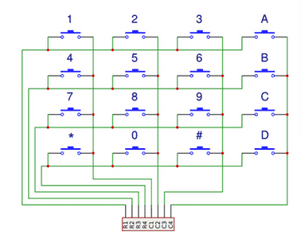
Hình 2.20: Sơ đồ của bàn phím
Bàn phím có các thông số kỹ thuật như sau:
- Bàn phím mảng: 4 x 4 loại phím mềm.
- Bàn phím ra: Ma trận.
- Vật liệu vỏ: Nhựa.
- Số phím: 16
- Màu: Màu đen.
- Chất liệu: Nhựa.
- Loại đầu ra: Ma trận chuẩn.
- Nhiệt độ bảo quản: -40 ° C ~ 65 ° C.
- Độ dày: 1.5mm.
- Độ dài cáp: 88mm.
- Nhiệt độ hoạt động: 0 ~ 70 ° C.
- Đầu nối ra 8 chân.
- Kích thước bàn phím: 77 x 69mm.

LCD 16x2
Với các ưu điểm như: Tiêu thụ dòng điện ít, khả năng hiển thị được hình ảnh, ký tự rất linh hoạt, màn hình tinh thể lỏng LCD (Liquid Crytal Dislay) được sử dụng hầu hết trong các thiết bị điều khiển trong công nghiệp để hiển thị trạng thái của máy móc. Do có rất nhiều chủng loại khác nhau nên màn hình LCD được sử dụng một cách rộng rãi. Tất cả các LCD được sản xuất theo tiêu chuẩn chung, tích hợp luôn các module điều khiển (cho LCD) cho nên việc sử dụng rất dễ dàng.
Bộ điều khiển LCD cung cấp ra một tập lệnh dùng để điều khiển màn hình LCD.
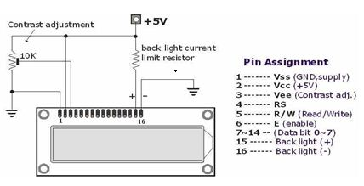
Hình 2.21: Sơ đồ chân LCD
- Màn hình LCD 1602A [3] là loại màn hình tinh thể lỏng.
- Là loại Text LCD, chỉ có thể hiển thị ký tự không hiển thị được hình ảnh.
- Màn hình được hiển thị trên 2 Line.
- Có màn hình nền (blackline) dễ dàng quan sát.
Mô tả:
Đây là LCD ký tự 16x2 dòng màu vàng chế độ Super Twisted Nematic (STN) LCD có tích hợp bộ điều khiển HD44780 tương đương (còn được gọi là hiển thị chữ và số). Giao diện được đơn giản hóa với 4 bit hoặc 8 bit thông tin liên lạc và mã lập trình là phổ biến rộng rãi cho nhiều người điều khiển và các hệ thống khác nhau.
Bảng 2.4: .Chức năng của từng chân và ghép nối chi tiết LCD
Chân số | Ký hiệu | Mức logic | I/O | Chức năng
1 | VSS | - | - | Nguồn cung cấp (GND)
2 | VCC | - | - | Nguồn cung cấp (+5V)
3 | VEE | - | I | Điện áp vào để điều chỉnh độ tương phản
4 | RS | 0/1 | I | Lựa chọn thanh ghi  0= Thanh ghi lệnh  1= Thanh ghi dữ liệu
5 | R/W | 0/1 | I | 0= Ghi vào LCD module  1= Đọc từ LCD module
6 | E | 1, 1->0 | I | Tín hiệu cho phép
7 | DB0 | 0/1 | I/O | Bus dữ liệu, bit 0 (LSB)
8 | DB1 | 0/1 | I/O | Bus dữ liệu, bit 1
9 | DB2 | 0/1 | I/O | Bus dữ liệu, bit 2
10 | DB3 | 0/1 | I/O | Bus dữ liệu, bit 3
11 | DB4 | 0/1 | I/O | Bus dữ liệu, bit 4
12 | DB5 | 0/1 | I/O | Bus dữ liệu, bit 5
13 | DB6 | 0/1 | I/O | Bus dữ liệu, bit 6
14 | DB7 | 0/1 | I/O | Bus dữ liệu, bit 7 (MSB)
15 | - | - | - | Nguồn dương cho đèn nền
16 | - | - | - | GND cho đèn nền
Các tính năng:
- Độ tương phản cao STN 16x2 ký tự LCD.
- Tối văn bản trên nền màu vàng-xanh.
- Đèn nền LED.
- 5x8 ký tự.
- Giao diện 4 hoặc 8 bit.
Kích thước:
- Mô-đun: 80.0x36.0x13.5mm.
- Kích thước: 66.0x16.0mm.

Thiết kế phần mềm

Yêu cầu thiết kế
Để thực hiện được đề tài này, chúng em đã đặt ra những yêu cầu sau:
- Sử dụng RFID đọc mã thẻ, keypad để nhập mã số mở cửa.
- Mở cửa bằng mật khẩu, mở cửa bằng thẻ từ, mở cửa bằng nút nhấn, mở cửa online.
- Hiển thị trạng thái lên LCD 16x2.
- Kiểm soát đóng mở cửa, lưu lịch trình đóng mở cửa.
- Giam sát lịch sử đóng mở cửa trên phần mềm.
- Thiết lập quyền truy cập của các thẻ RFID trên phần mềm điện thoại.

Ngôn ngữ lập trình
Sử dụng ngôn ngữ C++ để lập trình trên nền tảng Arduino IDE.

Các thư viện hỗ trợ
Thư viện WiFi.h cung cấp các chức năng để cấu hình và kết nối ESP32 với mạng Wi-Fi.
Thư viện BlynkSimpleEsp32.h là một thư viện hỗ trợ để kết nối và giao tiếp với ứng dụng Blynk.
Thư viện SPI.h được sử dụng để điều khiển giao tiếp SPI trên ESP32.
Thư viện MFRC522.h cung cấp chức năng để giao tiếp với mô-đun đọc thẻ RFID MFRC522.
Thư viện EEPROM.h cung cấp các chức năng để thao tác với bộ nhớ EEPROM trên ESP32.

Lưu đồ thuật toán
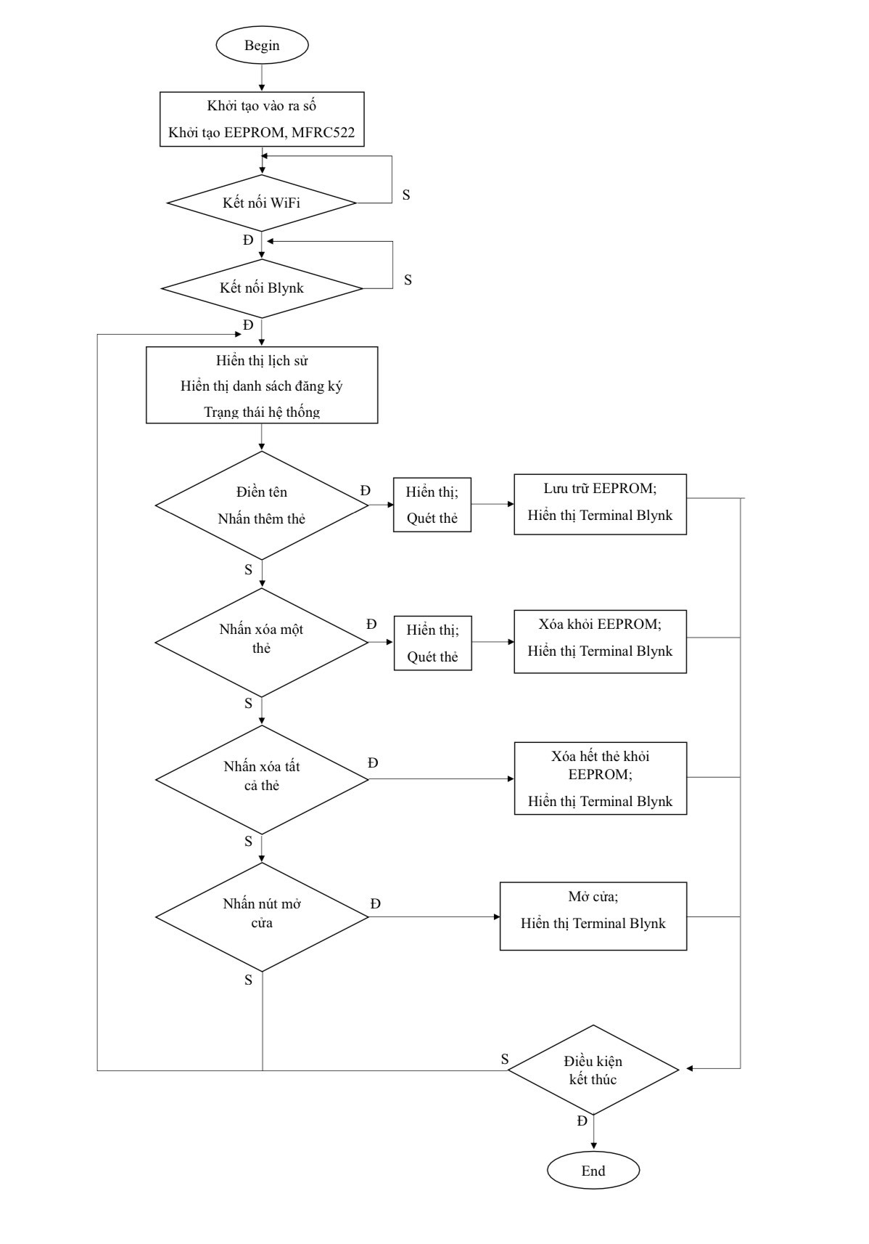

Kết luận Chương 2
Chương 2 nhóm chúng em chủ yếu nói về phân tích đề tài, ý tưởng thiết kế, vẽ mạch nguyên lý, mạch in PCB từ đó nhóm đã hoàn thiện được mạch thực tế. Ngoài ra nhóm còn giới thiệu thêm các linh kiện được sử dụng trong quá trình hoàn thiện mạch.

KẾT QUẢ THỰC NGHIỆM VÀ ĐÁNH GIÁ

Vận hành sản phẩm
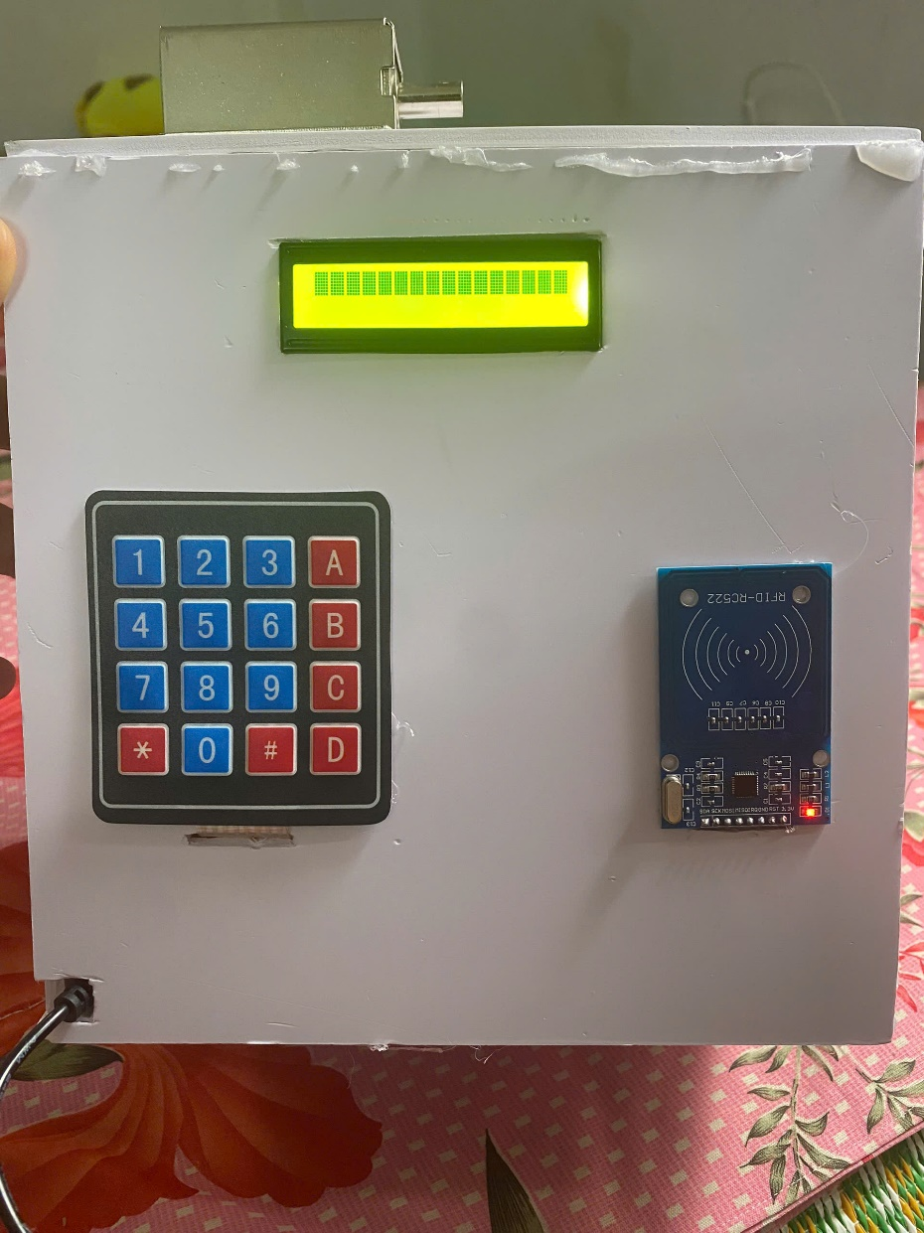
Hình 3.1: Mô hình sản phẩm

Thử nghiệm và kiểm chứng sản phẩm

Đánh giá và ứng dụng sản phẩm

Đánh giá

Những kết quả đạt được
- Vận dụng được các kiến thức đã được học để tính toán, thiết kế, hiệu chỉnh mạch phù hợp.
- Thiết kế, thi công đúng mạch mở cửa sử dụng nhận diện khuôn mặt.
- Vận dụng Kiến thức đã học ở môn CAD trong điện tử để thiết kế mạch in PCB. Từ đó hoàn thiện sản phẩm.
- Vận dụng kiến thức đã học ở môn lập trình nhúng để lập trình hệ thống hoạt động theo cầu đề tài.
- Lắp ráp và chạy mạch mở cửa sử dụng RFID, thiết kế mô hình theo đúng yêu cầu đặt ra.

Những thuận lợi và khó khăn khi thực hiện đề tài
Thuận lợi:
- Được sự chỉ bảo nhiệt tình của GVHD.
- Nguồn tài liệu phong phú, dễ tìm kiếm.
- Mạch dễ dàng thiết kế và thi công.
Khó khăn:
- Do kiến thức và kinh nghiệm còn hạn chế nên đôi khi nhóm còn gặp khó khăn trong quá trình thiết kế và thi công mạch.
- Do kiến thức lập trình còn hạn chế nên đôi khi hệ thống hoạt động chưa ổn định.
- Đôi khi các thành viên trong nhóm chưa có được quyết định, phương án chung.

Kiến thức đã học được
- Học được cách xử lý tình huống trong điều kiện khó khăn xảy ra.
- Khả năng làm việc độc lập và tranh luận với mọi người để đưa ra những ý tưởng cho đề tài.
- Kỹ năng tìm kiếm, đọc tài liệu từ các nguồn thông tin trên mạng.
- Ngoài ra nhóm đã biết vận dụng các kiến thức được học trên trường là cơ sở để hoàn thành sản phẩm.

Ứng dụng
Sau quá trình thực hiện đề tài, chúng em thấy đây là một đề tài thực tiễn, có nhiều hướng để phát triển và được ứng dụng nhiều trong thời kỳ công nghiệp hóa hiện đại hóa đất nước như hiện nay. Hệ thống có thể được ứng dụng trong nhà hoặc thậm chí trong các công ty văn phòng, xí nghiệp .... Đây là một hệ thống thông minh có tính ứng dụng thực tế cao và dễ dàng sử dụng

Tác động của sản phẩm thiết kế tới môi trường/kinh tế/ xã hội.
Sản phẩm của nhóm chúng em không ảnh hưởng tới môi trường, chi phí hoàn thiện sản phẩm không quá cao. Để mở rộng hệ thống thì cần nâng cấp các thiết bị cũng như linh kiện khác, giá thành sẽ chênh lệch so với mô hình. Nhóm hy vọng sản phẩm có thể mở rộng và có thể áp dụng thực tiễn.

Tính mới, tính sáng tạo
Sản phầm được thiết kế để dễ dàng cài đặt và sử dụng, với giao diện người dùng thân thiện và tài liệu hướng dẫn chi tiết.
Sản phẩm này không chỉ là một mô hình, mà còn là một công cụ giáo dục mạnh mẽ, giúp sinh viên và học sinh hiểu và thử nghiệm về lập trình nhúng, IoT.
Với thiết kế theo hướng chi tiết, cho phép người dùng dễ dàng hiểu sâu được cấu trúc thiết kế của mô hình.

Kết luận chương 3
Chương 3 nhóm em chủ yếu nói về cách vận hành sản phẩm, đánh giá và ứng dụng của sản phẩm. Sau khi thử nghiệm và đánh giá, nhóm đã đưa ra được các kết luận sau: Hệ thống hoạt động đúng với yêu cầu đề tài.

KẾT LUẬN VÀ HƯỚNG PHÁT TRIỂN
1. Kết luận
Sau khi hoàn thành đề tài “Thiết kế hệ thống theo dõi, giám sát đóng mở cửa sử dụng RFID” thành công, chúng em thấy mô hình sản phẩm khá hoàn thiện. Hệ thống hoạt động khá ổn định, thông minh, dễ dàng sử dụng là một sản phẩm tuy đơn giản nhưng có ứng dụng thực tế lớn trong đời sống hàng ngày.
Do sự hiểu biết thực tế và thời gian có hạn nên quá trình thực hiện đề tài, không thể tránh những thiếu sót, chúng em rất mong nhận được ý kiến nhận xét từ thầy cô và bạn bè để đề tài được hoàn thiện hơn.
2. Hướng phát triển
Sau quá trình thực hiện đề tài: “Thiết kế hệ thống theo dõi, giám sát đóng mở cửa sử dụng RFID”, chúng em thấy đây là một đề tài thực tiễn, có nhiều hướng để phát triển và được ứng dụng nhiều trong thời kỳ công nghiệp hóa hiện đại hóa đất nước như hiện nay. Cùng với sản phẩm này, trong tương lai, chúng em sẽ phát triển sản phẩm tối ưu hơn và hiệu quả hơn, một số hướng phát triển như:
- Tối ưu mạch và code để hệ thống hoạt động ổn định hơn, ít nhiễu hơn, bảo mật hơn.
- Thiết kế thêm nhiều cơ chế khắc phục sự cố.
- Mô hình đẹp và hoàn thiện hơn.

DANH MỤC TÀI LIỆU THAM KHẢO
[1] Tài liệu “Tổng quan về IoT trong cuộc sống”, Giảng viên: Trần Duy Thanh, UNICA, [Online]. Available: https://unica.vn/blog/iot-la-gi-2020
[2] Tài liệu “ESP32-WROOM-32 Datasheet (PDF)”, ESPRESSIF SYSTEMS (SHANGHAI) CO., LTD”, [Online]. Available: https://www.espressif.com/
[3] Tài liệu “RC522 RFID Module”, [Online]. Available: https://components101.com/wireless/rc522-rfid-module
[4] Tài liệu “LM2576/LM2576HV Series SIMPLE SWITCHER짰 3A Step-Down Voltage Regulator”, Texas Instruments, [Online]. Available: alldatasheet.com
[5] Tài liệu “5V 5-Pin Relay”, [Online]. Available: https://components101.com/switches/5v-relay-pinout-working-datasheet
[6] E. [. o. U. Manufacturers], "ALLDATASHEET.COM," [Online]. Available:https://www.alldatasheet.com/datasheet-pdf/pdf/134372/ETC1/LM2596.html.

PHỤ LỤC
DỰ KIẾN TÀI CHÍNH SẢN PHẨM
Tham khảo mua sản phẩm online tại web: http://linhkienviet.vn/
STT | Tên sản phẩm | Giá thành
1 | Vi điều khiển ESP32 Wroom-32
2 | IC LM2576
3 | IC LM1117
4 | Bìa formex
5 | Nút nhấn 4 chân
6 | Khóa từ 12V
7 | Nguồn adapter 12VDC
8 | Module Cảm Biến Thẻ Từ RFID MFRC-522 RC522 13.56Mhz
9 | Thẻ từ RFID
10 | Led đơn
11 | Còi chip
12 | Header
13 | Relay 5Pin - 5V
14 | Điện trở
15 | Tụ điện
16 | Transistor C1815
17 | LCD 16x2
18 | Keypad 4x4

TÀI LIỆU HƯỚNG DẪN SỬ DỤNG

THIẾT KẾ HỆ THỐNG THEO DÕI, GIÁM SÁT ĐÓNG MỞ CỬA SỬ DỤNG RFID

Phiên bản tài liệu: 1.0

Hà Nội – Năm 2024
MỤC LỤC
1. Mô tả sản phẩm 60
2. Hướng dẫn sử dụng 60
2.1.Thêm thẻ RFID 60
2.2. Xóa thẻ RFID 63
2.3. Nhận diện RFID mở cửa 63
2.4. Mở cửa bằng nút nhấn 63
2.5. Mở cửa bằng phần mềm Blynk 63
2.5. Mở cửa bằng mật khẩu và một số chức năng khác 63
3. Khuyến cáo và lời khuyên 66
4. Thông tin liên hệ 66

1. Mô tả sản phẩm
Sản phẩm “thiết kế hệ thống giám sát đóng mở cửa sử dụng RFID” là một sản phẩm mô hình giới thiệu công nghệ sử dụng trong các hộ gia đình, nhà máy, công ty, … Các thông tin trong tài liệu hướng dẫn đều đã được kiểm chứng về độ tin cậy và tính đúng đắn giúp người dùng sử dụng sản phẩm một cách dễ dàng và hiệu quả.
Sản phẩm sử dụng công nghệ RFID (Radio Frequency Identification) tiên tiến, cho phép nhận dạng và xác thực thẻ từ không tiếp xúc, mang lại sự tiện lợi và an toàn cho người dùng. Hệ thống được thiết kế để dễ dàng lắp đặt và sử dụng, với giao diện người dùng thân thiện và tài liệu hướng dẫn chi tiết.
Tính năng nổi bật:
- Kiểm soát truy cập an toàn: Chỉ cho phép những người có thẻ RFID hợp lệ mới có thể mở cửa.
- Giám sát từ xa: Theo dõi trạng thái cửa (đóng/mở) và lịch sử ra vào từ xa thông qua ứng dụng di động.
- Cảnh báo xâm nhập trái phép: Phát hiện và cảnh báo khi có người cố gắng mở cửa trái phép.
- Dễ dàng quản lý: Thêm, xóa và cấp quyền cho thẻ RFID một cách nhanh chóng và thuận tiện.
- Linh hoạt và mở rộng: Có thể tích hợp với các hệ thống an ninh khác như camera giám sát, hệ thống báo động,...
Ứng dụng đa dạng:
- Hộ gia đình: Bảo vệ an ninh cho ngôi nhà của bạn.
- Nhà máy, xí nghiệp: Kiểm soát ra vào của công nhân, nhân viên.
- Văn phòng, công ty: Quản lý truy cập vào các khu vực riêng biệt.
- Trường học, bệnh viện: Đảm bảo an ninh và an toàn cho các khu vực quan trọng.
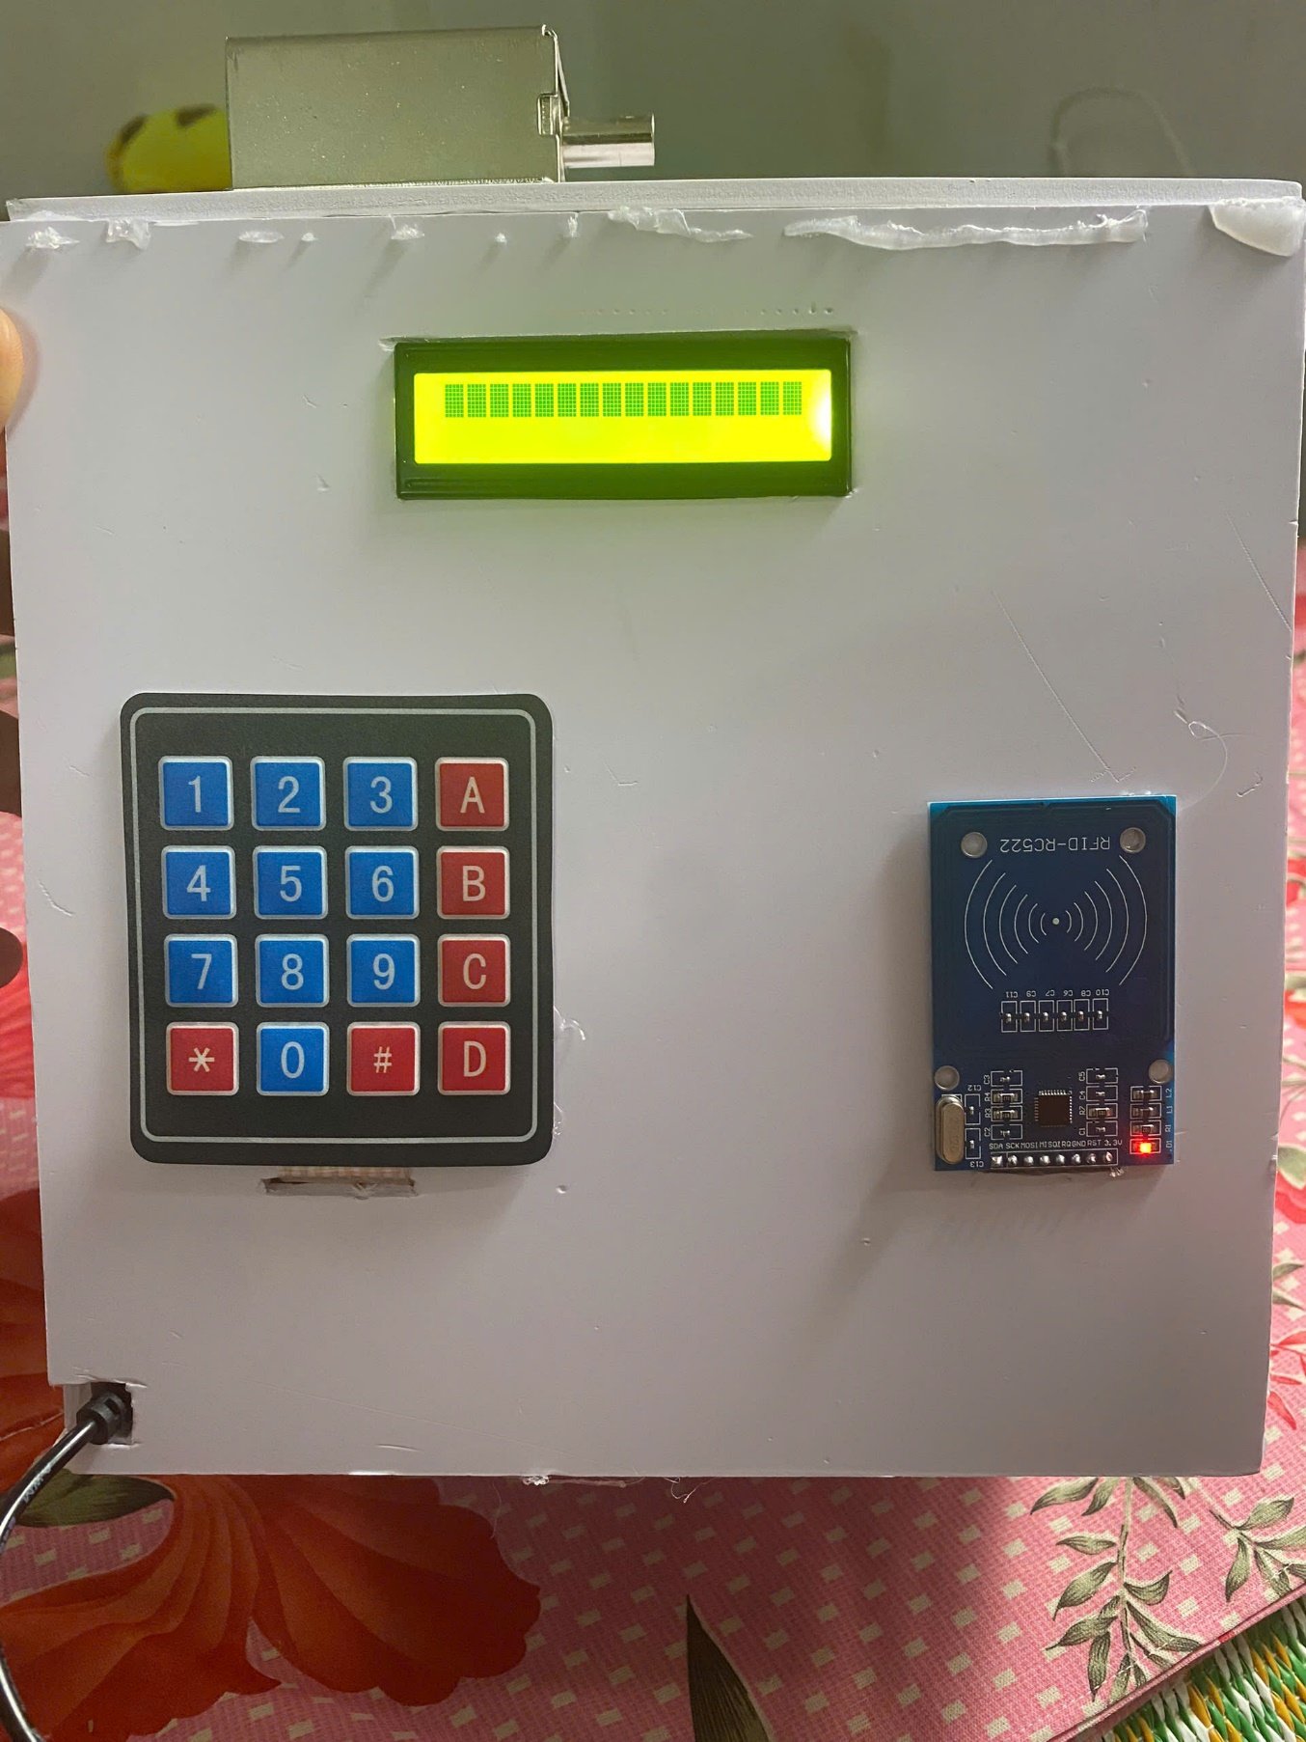
Hình 1. Mô hình thực tế
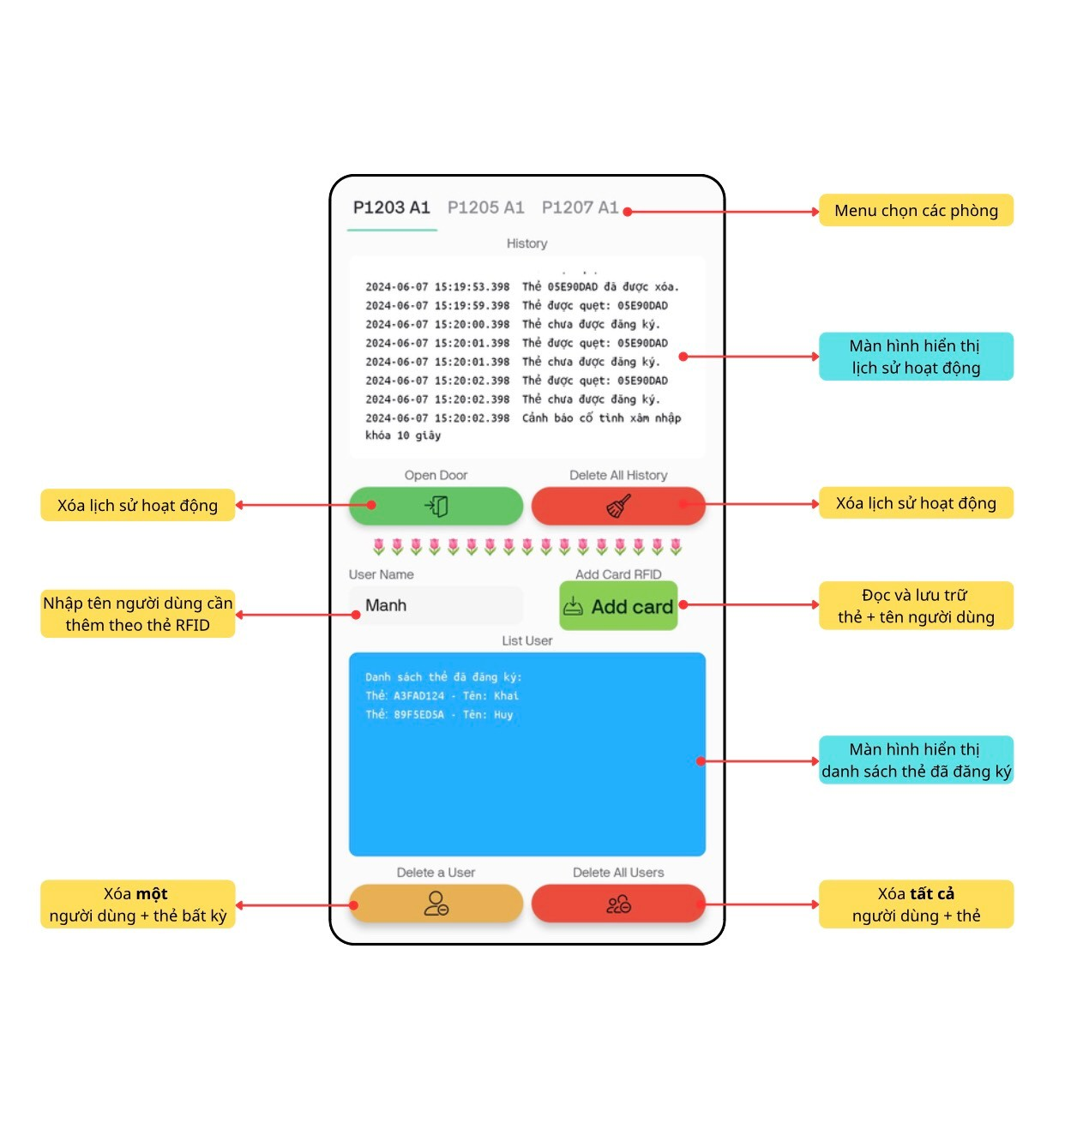
Hình 2. Các chức năng app Blynk IOT
2. Hướng dẫn sử dụng
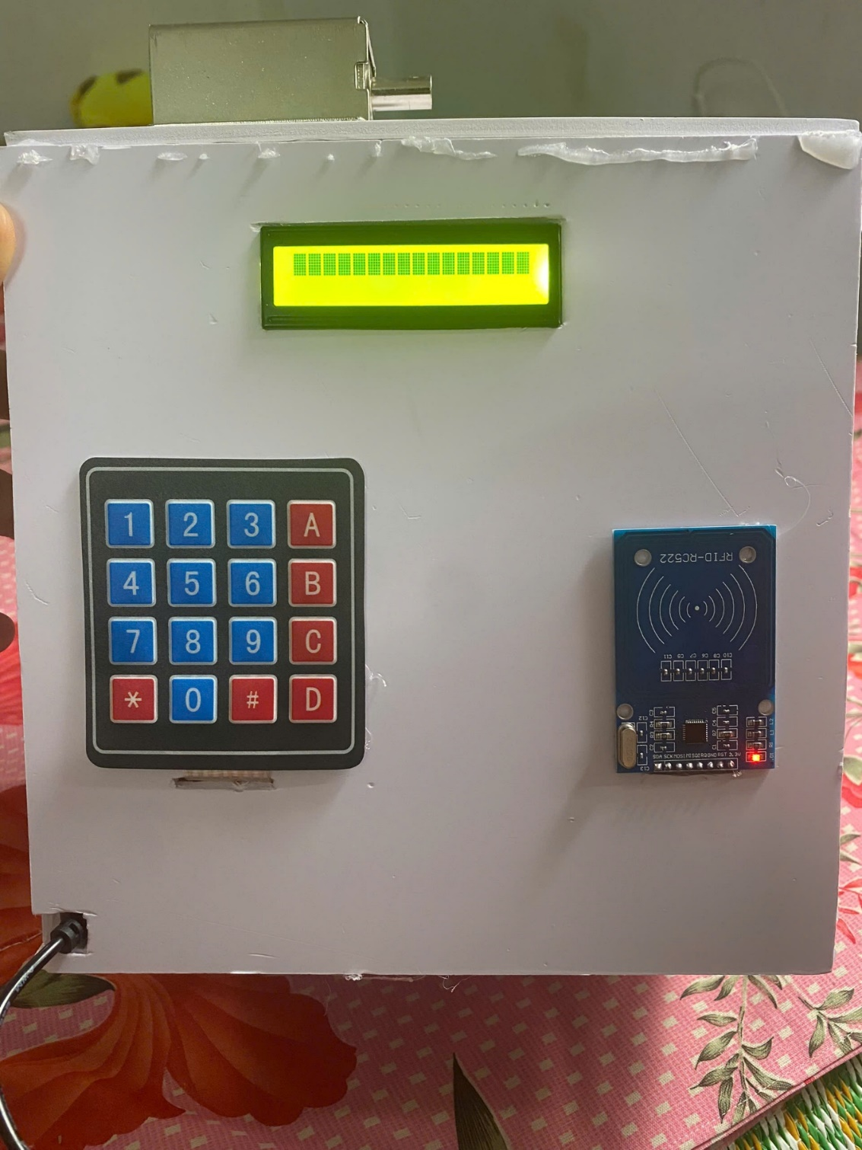
Hình 3. Mô hình khi được cấp nguồn
Cắm nguồn Adapter để cấp nguồn cho thiết bị. Đèn LED sáng là một tín hiệu cho thấy nguồn điện được cấp và thiết bị đang hoạt động.
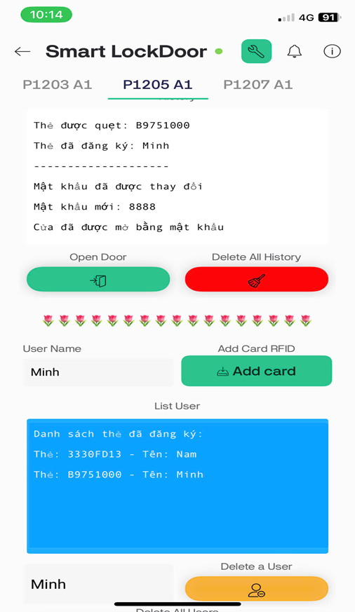
Hình 3. Giao diện app Blynk IOT khi kết nối thành công
Thiết bị tự động tiến hành kết nối thiết bị với mạng Wi-Fi và hiển thị trạng thái "Online" trên giao diện.
2.1. Thêm thẻ RFID
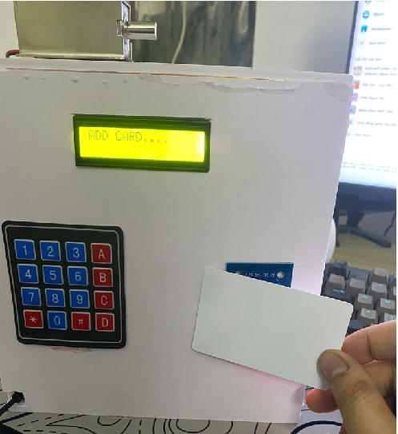
Hình 9. Các bước thêm thẻ mới
Bước 1: Trên giao diện ứng dụng Blynk, chọn phòng cần quản lý và thêm/xóa thẻ
Bước 2: Nhập tên người dùng thẻ vào ô “User Name”, sau đó nhấn “Add Card”
Bước 3: Đưa thẻ RFID vào khu vực quét thẻ để thêm và nhấn “Confinm”
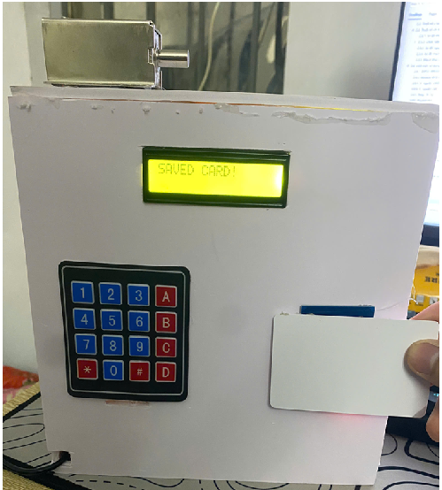
Hình 8. Giao diện khi thêm người dùng thẻ thành công
Sau khi quẹt thẻ, thông tin thẻ và tên người dùng sẽ được lưu trữ trong EEPROM của ESP32. Trên giao diện ứng dụng Blynk, thông báo "Thêm thẻ thành công" sẽ được hiển thị ở màn hình “History”.
Danh sách thẻ sẽ được cập nhật ở màn hình “List Users”
2.2. Xóa thẻ RFID

Bước 1: Nhập tên người dùng thẻ cần xóa
Bước 2: Nhấn nút "Delete a User" hoặc đưa thẻ RFID cần xóa vào khu vực quét thẻ
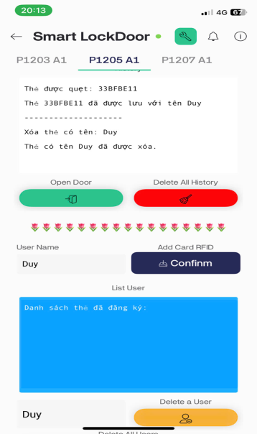
Hình 8. Giao diện khi xóa người dùng thẻ thành công
Thông tin thẻ sẽ bị xóa khỏi EEPROM.
Trên giao diện ứng dụng Blynk, thông báo "Xóa thẻ thành công" sẽ được hiển thị ở màn hình “History”.
2.3. Nhận diện thẻ RFID mở cửa
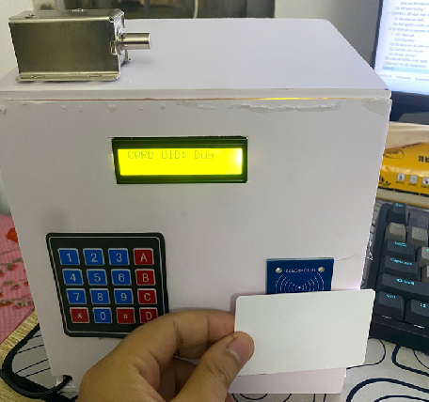
Hình 2. Giao diện khi đúng thẻ đã được cấp quyền
Đưa thẻ RFID đến gần khu vực quét thẻ của cảm biến RFID
Trường hợp 1:
Nhận diện đúng thẻ đã được cấp quyền, khóa điện từ sẽ mở trong 3 giây, còi chip sẽ kêu và đèn LED sẽ báo hiệu. Trên giao diện ứng dụng Blynk, thông tin người dùng (tên) và mã thẻ RFID sẽ được hiển thị ở màn hình “History”.
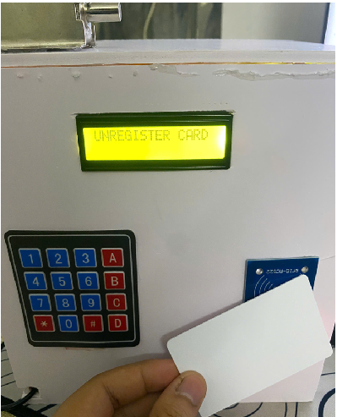
Hình 3. Giao diện khi thẻ sai hoặc chưa được cấp quyền
Trường hợp 2:
Với trường hợp thẻ sai hoặc chưa được cấp quyền, hệ thống sẽ không mở khóa điện từ, còi chip sẽ phát ra âm thanh báo động và đèn LED sẽ nhấp nháy để cảnh báo. Trên giao diện ứng dụng Blynk, thông báo "Thẻ không hợp lệ" sẽ được hiển thị ở màn hình “History”.
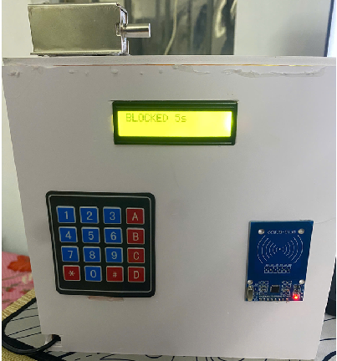
Hình 4. Giao diện khi sai thẻ 3 lần
Lưu ý:
Nếu nhập sai mật khẩu 3 lần, hệ thống sẽ tạm khoá trong 10s (Hình 4), người dùng sẽ không thể sử dụng bất kì chức năng nào.
2.4. Mở cửa bằng nút nhấn
Khi nhấn nút này, khóa điện từ sẽ mở trong 3 giây, còi chip sẽ kêu và đèn LED sẽ báo hiệu, đồng thời trên giao diện ứng dụng sẽ hiển thị thông báo "Cửa đã mở".
2.5. Mở cửa bằng phần mềm quản lý từ xa (Blynk IOT)
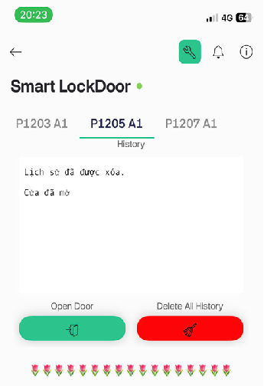
Hình 5. Giao diện khi mở cửa bằng phần mềm từ xa
Trong hệ thống này, việc mở cửa bằng nút nhấn “Open Door” trên ứng dụng Blynk. Khi nhấn nút này, khóa điện từ sẽ mở trong 3 giây, còi chip sẽ kêu và đèn LED sẽ báo hiệu, đồng thời trên giao diện ứng dụng sẽ hiển thị thông báo "Cửa đã mở".
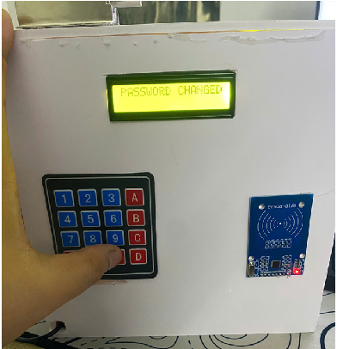
Hình 6. Giao diện khi đổi mật khẩu thành công
2.6. Mở cửa bằng mật khẩu và một số chức năng khác:
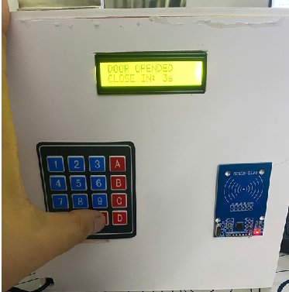
Hình 7. Giao diện khi nhập mật khẩu đúng
Nhập mật khẩu hiển tại để mở khóa cửa. Ngoài chức năng nhập mật khẩu, hệ thống còn cho phép người dùng thay đổi mật khẩu, reset mật khẩu hệ thống.
- Để Reset hệ thống về mặc định: người dùng nhập mật khẩu admin “1417” sau đó nhập mật khẩu xác thực lần 2: “22555588” để có thể reset mật khẩu về mặc định là “8888”.
- Để thay đổi mật khẩu: người dùng nhập mật khẩu admin “6868” sau đó nhập mật khẩu cũ đang sử dụng, nếu đúng hệ thống sẽ cho phép nhập và thay đổ mật khẩu mới. Nếu sai sẽ quay trở lại màn hình chính.
3. Khuyến cáo và lời khuyên
Tránh để bo mạch tiếp xúc với nước:
Những thiết bị, linh kiện như bo mạch điều khiển, bàn phím hoặc máy đọc thẻ từ nên được lắp vào hộp bảo vệ, tránh nước mưa ngấm vào bo mạch ảnh hưởng tới đường dây điện, gây nên những sự cố về điện.
Thường xuyên vệ sinh và bảo trì thiết bị, linh kiện trong mạch:
Để đảm bảo khóa hoạt động ổn định, đảm bảo tính thẩm mỹ và độ bền của khóa, người dùng cần vệ sinh khóa định kỳ bằng các dung dịch chuyên dụng lau rửa linh kiện hoặc sử dụng khăn mềm nhúng nước, vắt thật khô và lau chùi khóa.
4. Thông tin liên hệ
1. Người thiết kế 1: Bùi Nhật Minh
Điện thoại: 0947224633
2. Người thiết kế 2: Nguyễn Văn Duy
Điện thoại: 0339017399
3. Người thiết kế 3: Quách Hoài Nam
Điện thoại: 0974871802

CODE LẬP TRÌNH
#define BLYNK_TEMPLATE_ID "TMPL6SedSAdLZ"
#define BLYNK_TEMPLATE_NAME "Smart LockDoor"
#define BLYNK_AUTH_TOKEN "ImqXQkGSDnIULq_jmO3DrEr0ST4pp1fb"

#include <WiFi.h>
#include <BlynkSimpleEsp32.h>
#include <SPI.h>
#include <MFRC522.h>
#include <EEPROM.h>

// Định nghĩa chân kết nối RFID và khóa cửa
#define SS_PIN 5 // Chân SDA
#define RST_PIN 27 // Chân RST
#define LOCK_PIN 13 // Chân D13 điều khiển khóa cửa
#define buzzer 17

MFRC522 mfrc522(SS_PIN, RST_PIN);

// Thông tin WiFi
char auth[] = BLYNK_AUTH_TOKEN;
char ssid[] = "ZET Friday";
char pass[] = "Zet8888@";

// Chân ảo của Blynk
#define V0_TERMINAL V0
#define V1_TERMINAL V1
#define V2_INPUT_TEXT V2
#define V3_BUTTON_ADD V3
#define V4_BUTTON_REMOVE V4
#define V5_BUTTON_CLEAR_ALL V5
#define V6_DOOR_STATE V6
#define V7_BUTTON_CLEAR_HISTORY V7
#define V8_BUTTON_OPEN_DOOR V8

// Biến lưu tên người dùng
String inputName = "";

// Biến trạng thái thêm và xóa thẻ
bool addCardMode = false;
bool removeCardMode = false;

// Biến lưu trạng thái khóa cửa
bool doorOpen = false;

// Biến đếm số lần quẹt thẻ chưa đăng ký
int unregisteredSwipeCount = 0;

// Thời gian bắt đầu chặn quẹt thẻ
unsigned long blockSwipeStartTime = 0;

// Khởi tạo Terminal widget
WidgetTerminal terminal(V0_TERMINAL);
WidgetTerminal terminalList(V1_TERMINAL);

void setup() {
// Khởi tạo Serial Monitor
Serial.begin(115200);

// Khởi tạo kết nối WiFi
Blynk.begin(auth, ssid, pass);

// Khởi tạo SPI bus
SPI.begin();

// Khởi tạo module RFID
mfrc522.PCD_Init();

// Khởi tạo EEPROM
EEPROM.begin(512);

// Khởi tạo chân khóa cửa
pinMode(LOCK_PIN, OUTPUT);
pinMode(buzzer, OUTPUT);
digitalWrite(LOCK_PIN, LOW); // Khóa cửa mặc định tắt

// Hiển thị các thẻ đã đăng ký
displayRegisteredCards();
}

void loop() {
Blynk.run();

// Kiểm tra thời gian chặn quẹt thẻ
if (blockSwipeStartTime != 0 && millis() - blockSwipeStartTime >= 10000) {
blockSwipeStartTime = 0;
unregisteredSwipeCount = 0;
}

// Kiểm tra thẻ RFID
if (blockSwipeStartTime == 0 && mfrc522.PICC_IsNewCardPresent() && mfrc522.PICC_ReadCardSerial()) {
String cardUID = "";
for (byte i = 0; i < mfrc522.uid.size; i++) {
cardUID += String(mfrc522.uid.uidByte[i] < 0x10 ? "0" : "");
cardUID += String(mfrc522.uid.uidByte[i], HEX);
}
cardUID.toUpperCase();

// Hiển thị UID thẻ lên Terminal
terminal.println("Thẻ được quẹt: " + cardUID);
terminal.flush();

// Buzzer kêu beep 0.2 giây
tone(buzzer, 1000, 200);

if (addCardMode) {
addCard(cardUID);
addCardMode = false;
} else if (removeCardMode) {
removeCard(cardUID);
removeCardMode = false;
} else {
// Kiểm tra và xử lý thẻ quẹt
handleCard(cardUID);
}

mfrc522.PICC_HaltA();
mfrc522.PCD_StopCrypto1();
}
}

void handleCard(String cardUID) {
// Tìm thẻ trong EEPROM
int address = findCardAddress(cardUID);
if (address == -1) {
terminal.println("Thẻ chưa được đăng ký.");
digitalWrite(LOCK_PIN, LOW); // Tắt khóa cửa

unregisteredSwipeCount++;
if (unregisteredSwipeCount >= 3) {
// Buzzer kêu beep cảnh báo trong 3 giây
tone(buzzer, 1000, 3000);

// Chặn quẹt thẻ trong 10 giây
blockSwipeStartTime = millis();
terminal.println("Cảnh báo cố tình xâm nhập khóa 10 giây");
}
} else {
terminal.println("Thẻ đã đăng ký: " + readNameFromEEPROM(address));
openDoor(); // Mở khóa cửa
unregisteredSwipeCount = 0; // Reset số lần quẹt thẻ không hợp lệ
}
terminal.flush();
}

void openDoor() {
digitalWrite(LOCK_PIN, HIGH); // Mở khóa cửa
doorOpen = true;
Blynk.virtualWrite(V6_DOOR_STATE, 1); // Đồng bộ trạng thái cửa với chân ảo V6
delay(3000); // Để khóa cửa mở trong 3 giây
closeDoor(); // Đóng khóa cửa
}

void closeDoor() {
digitalWrite(LOCK_PIN, LOW); // Tắt khóa cửa
doorOpen = false;
Blynk.virtualWrite(V6_DOOR_STATE, 0); // Đồng bộ trạng thái cửa với chân ảo V6
}

int findCardAddress(String cardUID) {
for (int i = 0; i < EEPROM.length(); i += 40) {
if (readUIDFromEEPROM(i) == cardUID) {
return i;
}
}
return -1;
}

String readUIDFromEEPROM(int address) {
String uid = "";
for (int i = 0; i < 10; i++) {
char readChar = EEPROM.read(address + i);
if (readChar != 255) {
uid += readChar;
}
}
return uid;
}

String readNameFromEEPROM(int address) {
String name = "";
for (int i = 10; i < 40; i++) {
char readChar = EEPROM.read(address + i);
if (readChar != 255) {
name += readChar;
}
}
return name;
}

BLYNK_WRITE(V2_INPUT_TEXT) {
inputName = param.asString();
}

BLYNK_WRITE(V3_BUTTON_ADD) {
if (param.asInt() == 1) { // Kiểm tra nếu nút V3 được nhấn
if (inputName.length() > 0) {
terminal.println("Nhấn nút và chờ thẻ để thêm với tên: " + inputName);
terminal.flush();
addCardMode = true;
} else {
terminal.println("Vui lòng nhập tên.");
terminal.flush();
}
}
}

void addCard(String cardUID) {
// Kiểm tra nếu thẻ đã tồn tại
int address = findCardAddress(cardUID);
if (address != -1) {
terminal.println("Thẻ đã tồn tại: " + readNameFromEEPROM(address));
} else {
// Lưu UID và tên vào EEPROM
saveCardToEEPROM(cardUID, inputName);
terminal.println("Thẻ " + cardUID + " đã được lưu với tên " + inputName);
displayRegisteredCards(); // Cập nhật danh sách thẻ đã đăng ký
}
terminal.flush();
}

void saveCardToEEPROM(String cardUID, String name) {
int address = findFreeEEPROMAddress();
for (int i = 0; i < 10; i++) {
EEPROM.write(address + i, i < cardUID.length() ? cardUID[i] : 255);
}
for (int i = 10; i < 40; i++) {
EEPROM.write(address + i, (i - 10 < name.length()) ? name[i - 10] : 255);
}
EEPROM.commit();
}

int findFreeEEPROMAddress() {
for (int i = 0; i < EEPROM.length(); i += 40) {
if (EEPROM.read(i) == 255) {
return i;
}
}
return -1;
}

BLYNK_WRITE(V4_BUTTON_REMOVE) {
if (param.asInt() == 1) { // Kiểm tra nếu nút V4 được nhấn
terminal.println("Nhấn nút và chờ thẻ để xóa.");
terminal.flush();
removeCardMode = true;
}
}

void removeCard(String cardUID) {
// Xóa thẻ từ EEPROM
int address = findCardAddress(cardUID);
if (address != -1) {
for (int i = 0; i < 40; i++) {
EEPROM.write(address + i, 255);
}
EEPROM.commit();
terminal.println("Thẻ " + cardUID + " đã được xóa.");
displayRegisteredCards(); // Cập nhật danh sách thẻ đã đăng ký
} else {
terminal.println("Thẻ không tồn tại trong hệ thống.");
}
terminal.flush();
}

void displayRegisteredCards() {
terminalList.clear();
terminalList.println("Danh sách thẻ đã đăng ký:");
String registeredUIDs[EEPROM.length() / 40];
int uidCount = 0;

for (int i = 0; i < EEPROM.length(); i += 40) {
if (EEPROM.read(i) != 255) {
String uid = readUIDFromEEPROM(i);
bool isDuplicate = false;

for (int j = 0; j < uidCount; j++) {
if (registeredUIDs[j] == uid) {
isDuplicate = true;
break;
}
}

if (!isDuplicate) {
registeredUIDs[uidCount] = uid;
uidCount++;
String name = readNameFromEEPROM(i);
terminalList.println("Thẻ: " + uid + " - Tên: " + name);
}
}
}
terminalList.flush();
}

// Xóa toàn bộ danh sách thẻ đã đăng ký khi nhấn nút V5
BLYNK_WRITE(V5_BUTTON_CLEAR_ALL) {
if (param.asInt() == 1) { // Kiểm tra nếu nút V5 được nhấn
for (int i = 0; i < EEPROM.length(); i++) {
EEPROM.write(i, 255);
}
EEPROM.commit();
terminal.println("Tất cả thẻ đã được xóa.");
displayRegisteredCards();
terminal.flush();
}
}

// Xóa toàn bộ lịch sử ở Terminal V0 khi nhấn nút V7
BLYNK_WRITE(V7_BUTTON_CLEAR_HISTORY) {
if (param.asInt() == 1) { // Kiểm tra nếu nút V7 được nhấn
terminal.clear();
terminal.println("Lịch sử đã được xóa.");
terminal.flush();
}
}

// Mở cửa trong 3 giây rồi đóng khi nhấn nút V8
BLYNK_WRITE(V8_BUTTON_OPEN_DOOR) {
if (param.asInt() == 1) { // Kiểm tra nếu nút V8 được nhấn
openDoor(); // Mở khóa cửa
terminal.println("Cửa đã mở");
terminal.flush();
}
}

